Гарант 6
Спецификация Требований к Продукту
Содержание
1 Глоссарий 4
2 Пакеты модели прецедентов. 7
3 Пакет: Актеры 8
3.1 Актер: Стандартный пользователь 8
3.2 Актер: Продвинутый пользователь 8
3.3 Актер: Разработчик базы 8
3.4 Актер: Репликатор базы 9
3.5 Актер: Администратор 9
3.6 Актер: Время 9
4 Пакет: Работа с системой в целом 10
4.1 Прецедент: Запуск системы 11
4.2 Прецедент: Авторизация 12
4.3 Прецедент: Работа с Основным Меню 13
4.4 Прецедент: Навигация по "истории перемещений" 14
4.5 Прецедент: Работа с "историей изменений" 15
4.6 Прецедент: Работа с папками 17
4.7 Прецедент: Выбор элемента из папки 20
4.8 Прецедент: Настройка личных параметров 21
4.9 Прецедент: Настройка интерфейса 23
4.10 Прецедент: Изменение стилей документа 24
4.11 Прецедент: Настройка параметров печати 25
4.12 Прецедент: Создание шаблонов печати 26
4.13 Прецедент: Просмотр информации о системе 26
4.14 Прецедент: Перестройка базы на заданную дату 28
4.15 Прецедент: Работа с Календарем 28
4.16 Прецедент: Экспорт данных 28
5 Пакет: Поиск 29
5.1 Прецедент: Параметрический Поиск 31
5.2 Прецедент: Выбор словарных атрибутов 35
5.3 Прецедент: Контекстный поиск элементов 36
5.4 Прецедент: Фильтрация словаря 37
5.5 Прецедент: Выбор альтернативного словаря 38
5.6 Прецедент: Сохранение результатов поиска 40
5.7 Прецедент: Изменение набора поисковых атрибутов 42
5.8 Прецедент: Выбор типа объектов 42
5.9 Прецедент: Работа с Глобальными фильтрами 43
5.10 Прецедент: Поиск по реквизитам 44
5.11 Прецедент: Поиск по ситуации 45
5.12 Прецедент: Поиск лекарственного средства 45
5.13 Прецедент: Поиск фармакологической фирмы 46
5.14 Прецедент: Поиск толкования 46
5.15 Прецедент: Поиск по соответствию 47
5.16 Прецедент: Поиск на естественном языке 49
5.17 Прецедент: Поиск с Мастером 49
5.18 Прецедент: Поиск по мониторингам 49
5.19 Прецедент: Навигация по иерархическому классификатору 49
6 Пакет: Списки 51
6.1 Прецедент: Просмотр списка 52
6.2 Прецедент: Сортировка списка 54
6.3 Прецедент: Фильтрация списка 55
6.4 Прецедент: Переключение режима показа списка 56
6.5 Прецедент: Синхронный просмотр списка и текста документа 57
6.6 Прецедент: Логические операции со списками 58
6.7 Прецедент: Печать списка 59
6.8 Прецедент: Экспорт списка 61
6.9 Прецедент: Формирование документа из извлечений 62
7 Пакет: Документы 63
7.1 Прецедент: Просмотр текста документа 65
7.2 Прецедент: Переход по гипертекстовой ссылке 66
7.3 Прецедент: Поиск фрагмента в тексте 67
7.4 Прецедент: Изменение параметров показа фрагментов текста 69
7.5 Прецедент: Фильтрация текста 70
7.6 Прецедент: Поиск толкования слова 70
7.7 Прецедент: Работа с комментариями 71
7.8 Прецедент: Просмотр информации о документе 71
7.9 Прецедент: Просмотр информации о фрагменте 72
7.10 Прецедент: Просмотр Документа 73
7.11 Прецедент: Просмотр фармакологической фирмы 74
7.12 Прецедент: Просмотр лекарственного средства 75
7.13 Прецедент: Просмотр Юр. Документа 76
7.14 Прецедент: Печать документа 77
7.15 Прецедент: Экспорт документа 78
7.16 Прецедент: Просмотр редакции документа или фрагмента 79
7.17 Прецедент: Получение графического образа документа 80
7.18 Прецедент: Просмотр внутренней версии документа 80
7.19 Прецедент: Постановка документа на контроль 80
7.20 Прецедент: Изменения прав использования документа 80
8 Пакет: Администрирование 80
8.1 Прецедент: Администрирование пользователей 82
8.2 Прецедент: Обновление системы 85
8.3 Прецедент: Обновление базы 86
8.4 Прецедент: Обновление программной части 87
8.5 Прецедент: Инсталляция 88
8.6 Прецедент: Автоматическое обновление 88
8.7 Прецедент: Создание файла пакетного пополнения 88
8.8 Прецедент: Создание многодисковых рабочих комплектов 88
8.9 Прецедент: Формирование КИБ 88
8.10 Прецедент: Поддержка версии 5.х 88
8.11 Прецедент: Компиляция/Декомпиляция 88
9 Приложения. 88
9.1 Приложение 1. Навигация по иерархическим классификаторам. 88

Глоссарий
Сокращения
ACL
сокр. от Access Control List - Список контроля доступа
Список, содержащий информацию о пользователях, разграничивающий права их доступа к информации определенного вида в рамках рассматриваемой системы.
WYSIWYG
Сокращение от англ. what you see is what you get - "то, что видишь, - это то, что получишь".
Термин применяется обычно по отношению к программам-просмотрщикам (редакторам) документов и означает, что увиденное на экране монитора будет так же выглядеть и в распечатанном на бумаге виде.
ИБ
Сокращение от Информационный блок.
Информационный блок - логическая единица информационного наполнения СПС Гарант, из совокупности которых составляется Комплект Информационных Блоков (КИБ).
Другое название - сегмент базы данных Гаранта.
КЗ
Сокращение от Карточка запроса.
Диалог, позволяющий пользователю задать все необходимые и доступные параметры поиска.
КИБ
Сокращение от Комплект информационных блоков.
Комплект информационных блоков [Гаранта] - совокупность файлов, составляющая информационное наполнение продукта.
КФ
Сокращение от Карточка фильтров.
Диалог, позволяющий пользователю задать все необходимые и доступные параметры формирования фильтра.
ОМ
Сокращение от Основное меню.
Диалог, содержащий ссылки для быстрого доступа к основным функциям системы
ПЛС
Сокращение от Поиск лекарственных средств
Вариант поиска, результатом которого является список лекарственных средств.
ПП
Сокращение от Пакетное пополнение.
Процесс обновления системы (как информационной, так и программной ее частей).
ППР
Сокращение от Поиск по реквизитам
Поиск документов по реквизитам (основным идентификационным атрибутам документов).
ППС
Сокращение от Поиск по ситуации.
Уникальная поисковая возможность системы Гарант, которая позволяет находить документы, относящиеся к выбираемой пользователем предметной области, ключевым понятиям этой области и т.п.
ПФФ
Сокращение от Поиск фармфирм
Вариант поиска, результатом которого является список фармацевтических фирм.
РИБ
Сокращение от Региональный информационный блок.
См. информационный блок
СПП
Сокращение от Сервер пакетного пополнения
Программа, реализующая часть механизмов пакетного пополнения, относящуюся к возможности получения дельт пользователями системы.
ТС
Продукт компании Гарант-Сервис "Толковый Словарь"
OcK
Основной классификатор
Определения
Wildcard
Групповой символ (заменяющий один или несколько символов: знак вопроса (?) может представлять любой одиночный символ; звездочка (*) используется для представления любого символа или группы символов).
Атрибут типа Номер
Атрибут строкового типа, идентифицирующий документ. К таким атрибутам относятся различные номера документа, присвоенные ему государственными инстанциями.
Ключевое выражение
Элемент словаря поиска по ситуациям.
Корреспонденты [документа]
Документы, на которые ссылается данный документ.
Патч
Совокупность файлов, позволяющих обновить программную часть системы.
Навигация по иерархическому классификатору
Возможность осуществления пользователем навигации по древовидному классификатору документов.
Поиск по соответствию
Возможность поиска документов или их фрагментов, регулирующих те же вопросы, что и текущий просматриваемый документ. При этом виде поиска учитываются значимые атрибуты документа:
-
-
Релевантность
Степень соответствия документа поисковым условиям. Определяется на основе количественного критерия соответствия заданных параметров поиска данному документу.
Респонденты [документа]
Документы, которые ссылаются на данный документ.
Словарь
Словарем называется перечислимое множество значений, которые может принять данный реквизит документа.
Обычно отдельный Словарь создается для каждого реквизита документа спискового типа. В этом случае Словарем также называют сам реквизит спискового типа, включая иерархические и одноуровневые разновидности списков.
Термин
Атрибут документа "Толкового Словаря". Представляет собой совокупность слов, идентифицирующих понятие, на заданном языке.
Толкование
Атрибут документа "Толкового Словаря". Представляет собой расширенное описание понятия на заданном языке.
Элемент словаря
Значение, содержащееся в словаре, которое может принять реквизит документа.

Пакеты модели прецедентов.
Все моделируемые прецеденты и актеры разбиты на соответствующие взаимосвязанные пакеты:
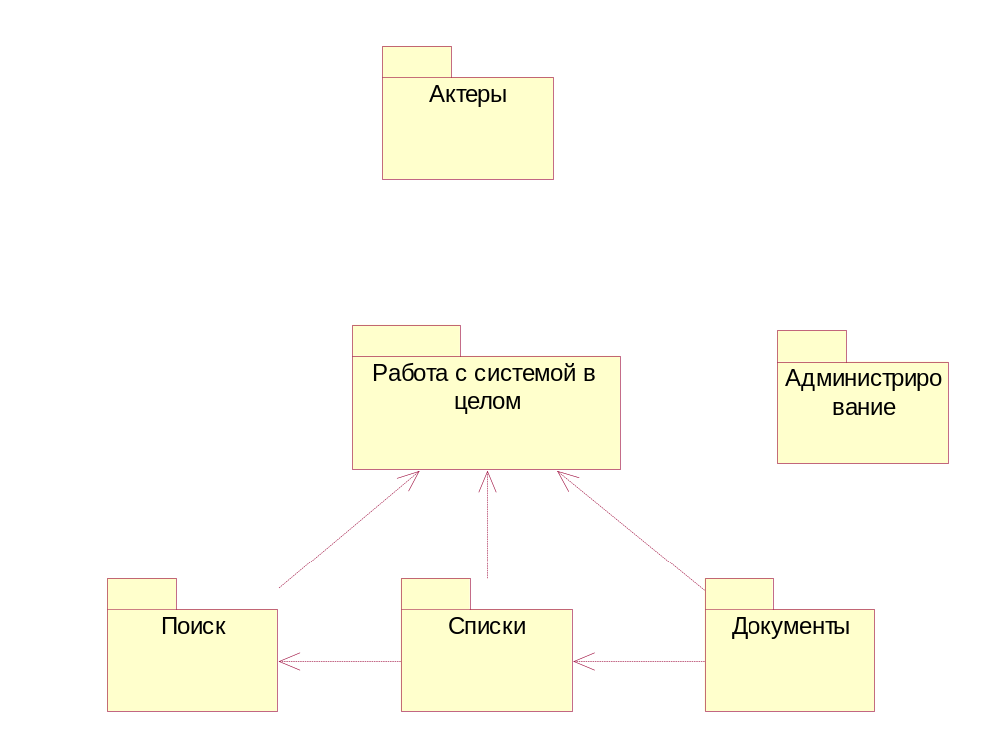
Диаграмма пакетов
Поиск: Пакет содержит прецеденты, описывающие различные поисковые возможности системы.
Актеры: Пакет содержит описания основных ролей (актеров) работающих с системой.
Списки: Пакет содержит прецеденты, описывающие возможности работы со списком документов.
Документы: Пакет содержит прецеденты, описывающие возможности пользователя при работе с отдельным документом.
Работа с системой в целом: Пакет содержит прецеденты, охватывающие личные настройки пользователя, запуск и регистрацию в системе, дополнительные способы доступа к документам системы.
Администрирование: Пакет содержит прецеденты, относящиеся к настройке прав пользователей, установке и обновлению системы.

Пакет: Актеры
Описание: Пакет содержит описания основных ролей (актеров) работающих с системой.
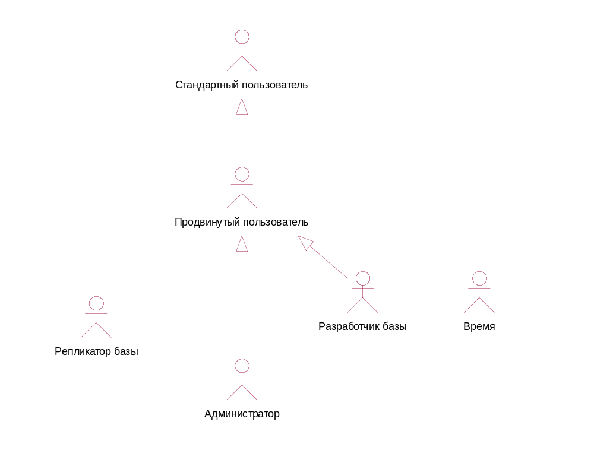
Основная диаграмма
Диаграмма актеров системы.

Актер: Стандартный пользователь
Краткое описание: Пользователь, использующий базовые, интуитивно понятные, механизмы работы с информацией.

Актер: Продвинутый пользователь
Краткое описание: Пользователь, использующий все доступные механизмы работы с информацией. Часть функциональности системы, используемая этим актером, может быть недоступна при минимальном варианте развертывания системы.

Актер: Разработчик базы
Краткое описание: Пользователь, использующий дополнительные специализированные функции работы с информацией и участвующий в процессе создания базы.

Актер: Репликатор базы
Краткое описание: Пользователь, осуществляющий производство дистрибутивов данных и файлов пакетного пополнения.

Актер: Администратор
Краткое описание: Пользователь, осуществляющий установку, настройку и поддержку системы.

Актер: Время
Краткое описание: Роль, инициирующая периодические процессы в системе.

Пакет: Работа с системой в целом
Описание: Пакет содержит прецеденты, охватывающие личные настройки пользователя, запуск и регистрацию в системе, дополнительные способы доступа к документам системы.
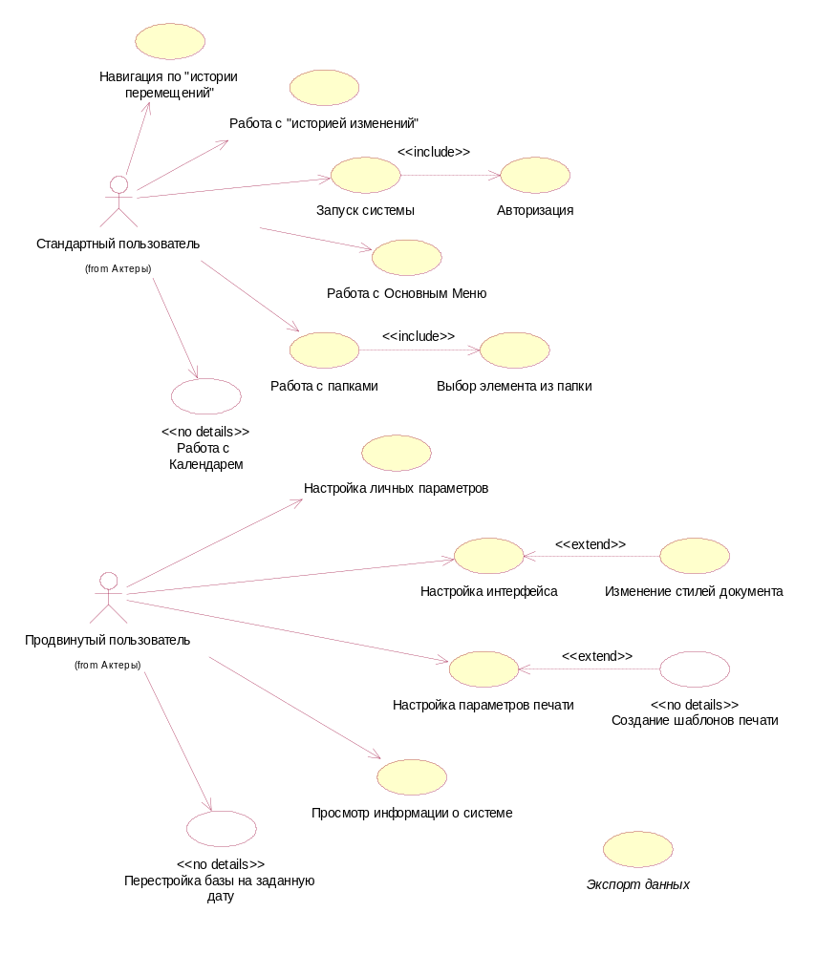
Основная диаграмма

Прецедент: Запуск системы
Краткое описание: Описание процедуры запуска системы.

Основной поток действий
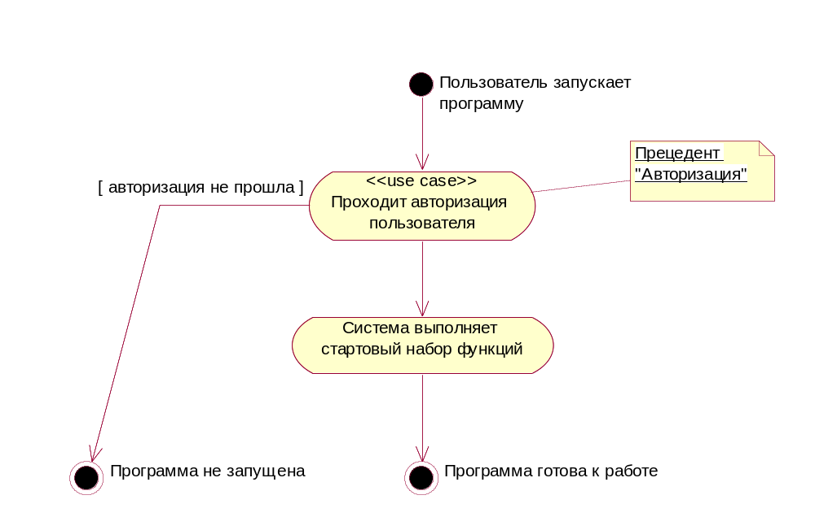
Запуск системы
- Для активности “Система выполняет стартовый набор функций”
В зависимости от личных настроек пользователя
1. Автоматически должен открываться один из установленных КИБ:
- последний рабочий КИБ;
- заранее определенный КИБ;
- предоставляется выбор КИБ из списка всех доступных КИБ;
- последний сохраненный вид рабочего стола.
2. После открытия КИБ система должна показывать экран приветствия (splash-screen);
3. После чего на выбор открывается:
- ОМ;
- Один из доступных для навигации классификаторов документов;
- Поиск по ситуации;
- Поиск по реквизитам;
- Поиск по ЛС;
- Поиск по ФФ;
- Поиск толкования;
- Параметрический поиск.

Прецедент: Авторизация
Краткое описание: Авторизация пользователей на уровне Login/Password.

Основной поток действий
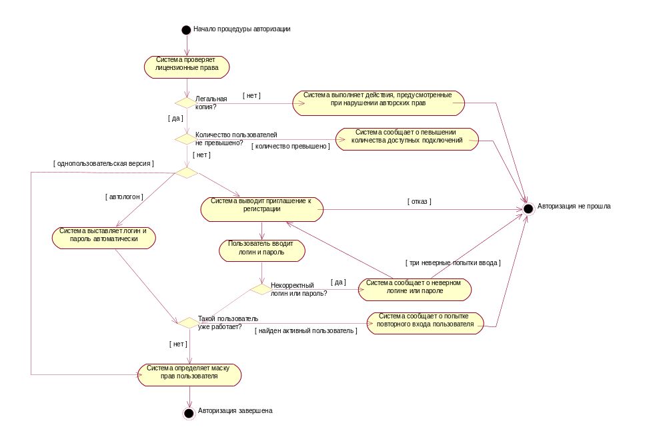
Авторизация
- Для активности “Система определяет маску прав пользователя”
В однопользовательской версии, пользователю дается возможность использовать все возможности системы на уровне Продвинутого пользователя.
- Для активности “Система выставляет логин и пароль автоматически”
Возможность использования функции "Автологон" определяется настройками системы.
Флаг использования "Автологон" может быть выставлен администратором для пользователей еще при "Администрировании пользователей".
- Для активности “Система проверяет лицензионные права”
Осуществляется проверка легальности данных и оболочки системы.

Прецедент: Работа с Основным Меню
Краткое описание: Принципы использования Основного Меню.

Основной поток действий
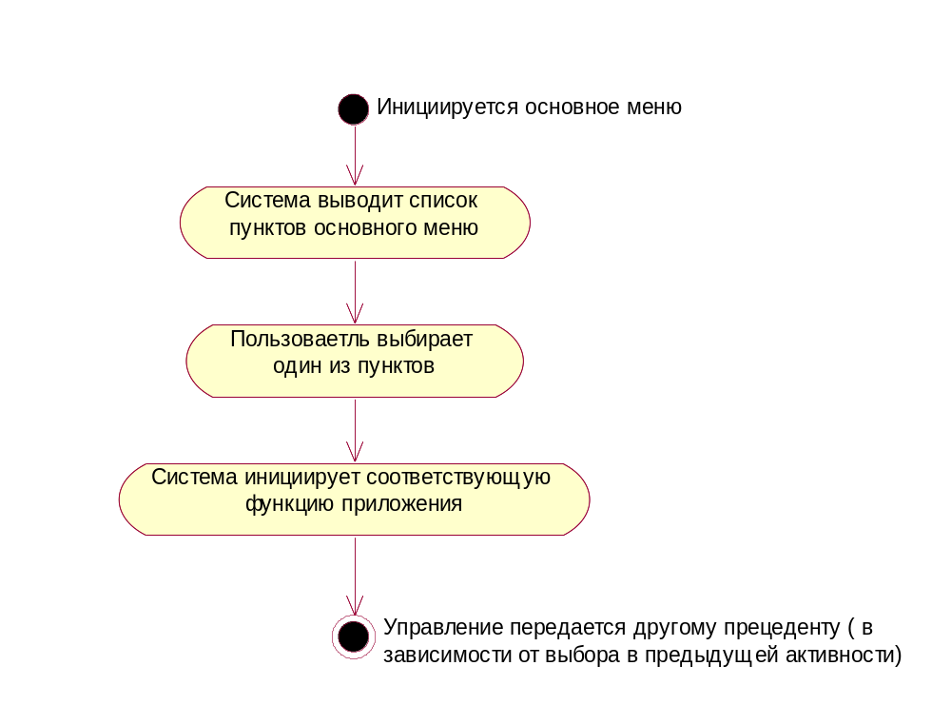
Работа с Основным Меню
Основное меню должно быть представлено в двух видах.
Статическое представление - заранее предопределенная форма с набором вызовов функций системы.
Динамическое представление - древовидный реестр объектов системы, который кроме заранее предопределенных разделов может содержать определяемые пользователем элементы.
- Для активности “Система выводит список пунктов основного меню”
Основное меню должно предоставлять пользователю возможность быстрого доступа к различным функциям системы, таким как:
1. Правовая и экономическая информация (пользователь должен переходить в соответствующий раздел основного классификатора или специальный классификатор).
2. Различные виды поиска.
3. Информация об обновлении (списки документов).
4. Информация медицинско-фармацевтической тематики.
5. Справочная информация.
Состав этих функций может изменяться в разных версиях системы, и определяется заказчиком.

Прецедент: Навигация по "истории перемещений"
Краткое описание: Навигация, использующая историю перемещений в пределах одного окна.
(Быстрый переход к списку документов, от которого началась навигация. Перемещение от одного документа к другому при помощи сохраненной истории гипертекстовых переходов).

Основной поток действий
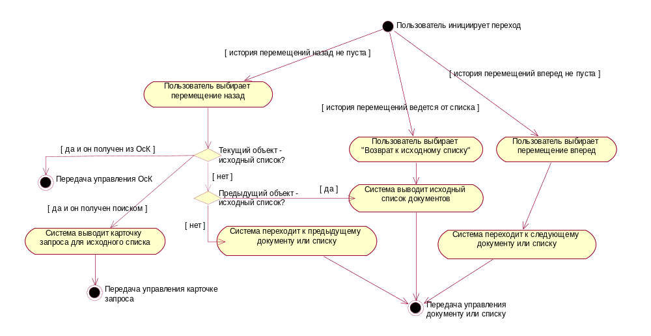
Навигация по "истории перемещений"
Предусловие: При просмотре документы должны открываться в том же окне, что и список.
1. "История перемещений" строится только для одного окна. У каждого открытого окна будет своя история перемещений.
2. Отсчет начинается либо от списка документов (полученного после поиска, из ОсК, или просто целенаправленно открытого в новом окне), либо от документа (открытого в новом окне).
3. История учитывает открытие документов из списка, гипертекстовые переходы, вызовы СКР и списков мультиссылок. Одним словом, в истории фиксируются переходы между различными объектами системы (документами, списками и т.п.).
4. При проведении нового поиска и открытии списка в том же окне, история перемещений зануляется.
- Для активности “Пользователь выбирает "Возврат к исходному списку"”
Исходным называется список, от которого начинается история перемещений в данном окне. Если навигация начата от документа, то операции с "исходным списком" не возможны.

Прецедент: Работа с "историей изменений"
Краткое описание: Откат (Undo) и Возврат (Redo) изменений, проведенных пользователем над объектами системы.

Основной поток действий
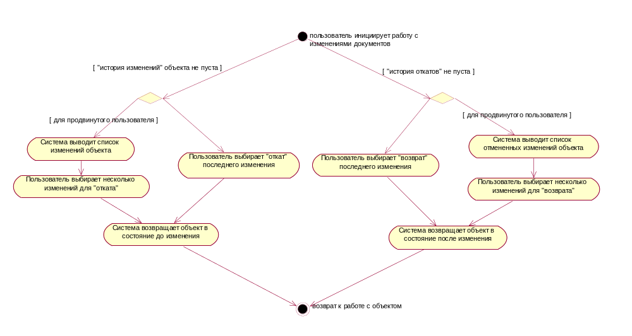
Работа с "историей изменений"
I. Для каждого открытого или занесенного в "историю перемещений" (см. прецедент "Навигация по истории перемещений") объекта системы (Документа, Списка и т.п.) ведется своя "история изменений" и "история откатов".
II. Любое новое изменение объекта, проведенное пользователем зануляет "историю откатов".
III. Перечень операций над объектами, попадающих в историю изменений:
1. Список:
- Переключение режима (прецедент "Переключение режима показа списка");
- Сортировка (прецедент "Сортировка списка");
- Фильтрация (прецедент "Фильтрация списка");
- Удаление документов (прецедент "Просмотр списка");
- Логические операции (прецедент "Логические операции со списками").
2. Документ:
- Фильтрация текста (прецедент "Фильтрация текста");
- Получение редакции (прецедент "Просмотр редакции документа");
- Переключение режима показа (прецедент " Изменение параметров показа фрагментов текста").
3. Поиск (КЗ):
- Изменение значений поисковых атрибутов;
- Момент проведения поиска (фиксируется карточка запроса на этот момент).
4. Словарь:
- фильтрация по контексту.
- Для активности “Система возвращает объект в состояние до изменения”
Все отмененные изменения удаляются из "истории изменений" и попадают в "историю откатов".
- Для активности “Система возвращает объект в состояние после изменения”
Все отмененные "откаты" удаляются из "истории откатов" и возвращаются в "историю изменений".

Прецедент: Работа с папками
Краткое описание: Создание, модификация и удаление пользовательских папок и реорганизация или использование их содержимого (списков, запросов, закладок и т.п.).

Основной поток действий
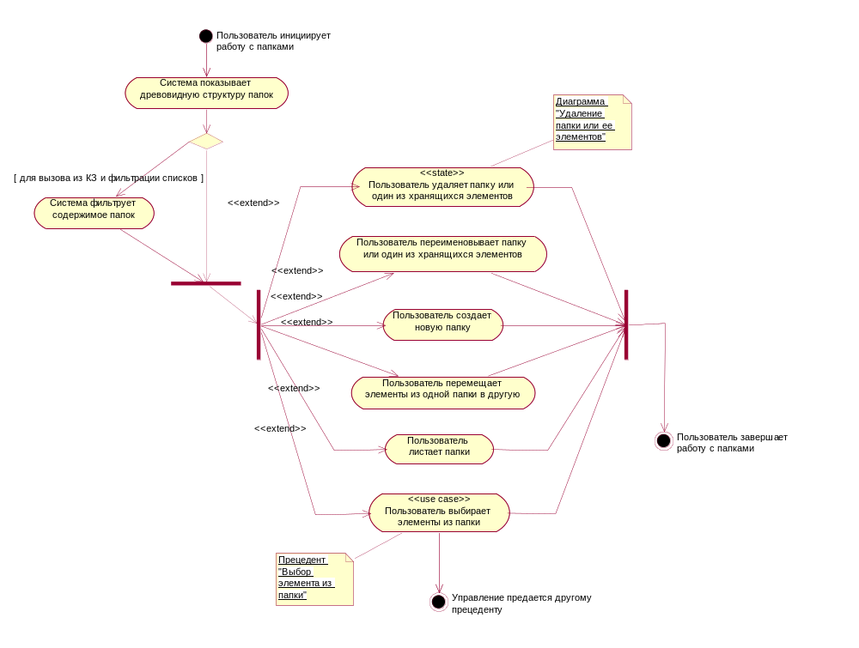
Работа с папками
- Для активности “Система показывает древовидную структуру папок”
Элементы папок разного типа хранятся в разных корневых папках и никогда не смешиваются.
В результате в корне будут созданы 3 основные папки:
- Списки
- Запросы;
- Закладки.
- Для активности “Пользователь переименовывает папку или один из хранящихся элементов”
При переименовании не допускается создание на одном уровне иерархии папок или их элементов с одинаковым именем.
- Для активности “Пользователь создает новую папку”
При создании не допускаются одинаковые имена папок на одном уровне иерархии.
- Для активности “Пользователь перемещает элементы из одной папки в другую”
Для этой операции должен быть реализован механизм drag'n'drop и возможность вручную задать папку приемник.
- Для активности “Пользователь листает папки”
Пользователь осуществляет навигацию по папкам.
При позиционировании на элементе папки система должна предоставлять возможную расширенную информацию о
нем (в виде hint'а или в status строке). Например, для закладок это имя документа и пользовательский комментарий, для списков - дата создания и количество элементов, для запросов - тип КЗ, для которой сохранен запрос.
- Для активности “Система фильтрует содержимое папок”
При вызове из КЗ и фильтрации списков показывается только ветка, содержащая сохраненные запросы. Причем для КЗ показываются запросы только подходящего типа.

Подпоток: Пользователь удаляет папку или один из хранящихся элементов
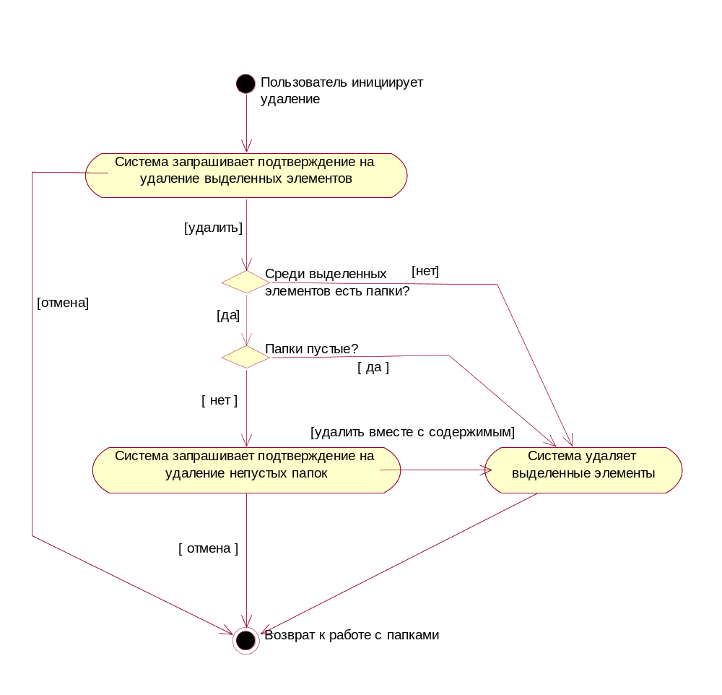
Удаление папки или ее элементов
Операция удаления распространяется на выделенные элементы или на текущий элемент.

Прецедент: Выбор элемента из папки
Краткое описание: Открытие элементов, хранящихся в папках. Логические операции с этими элементами.

Основной поток действий
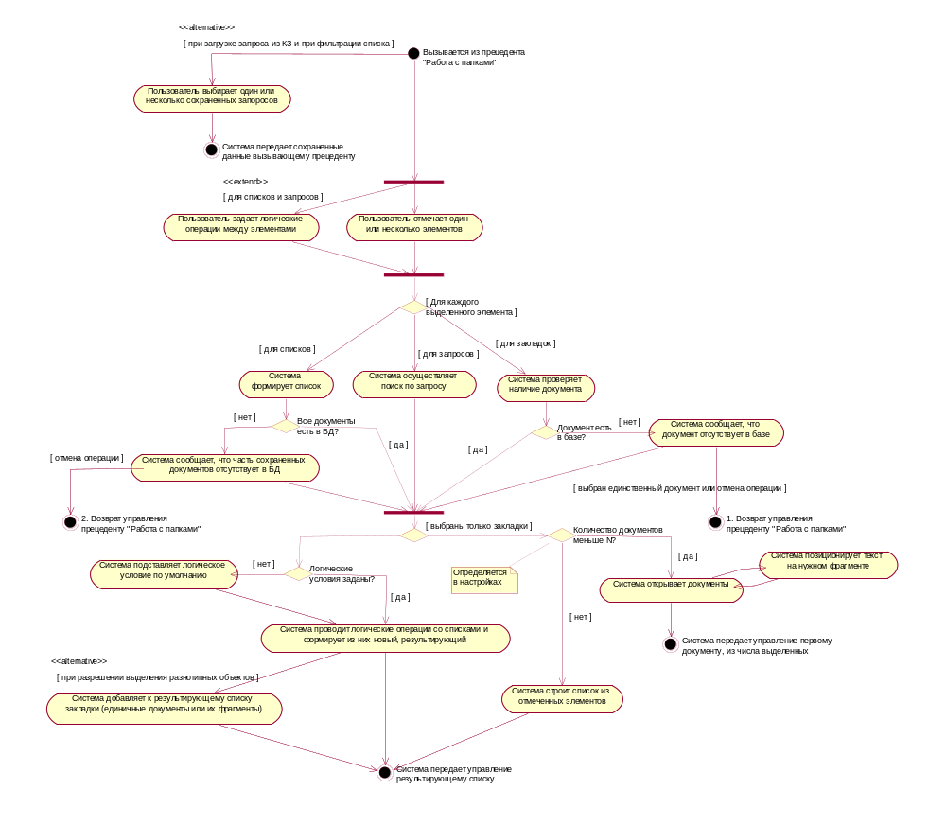
Выбор элемента из папки
- Для активности “Система подставляет логическое условие по умолчанию”
Логическим условием по умолчанию считается объединение списков, т.е. "ИЛИ".

Прецедент: Настройка личных параметров
Краткое описание: Настройка условий работы с системой.

Основной поток действий
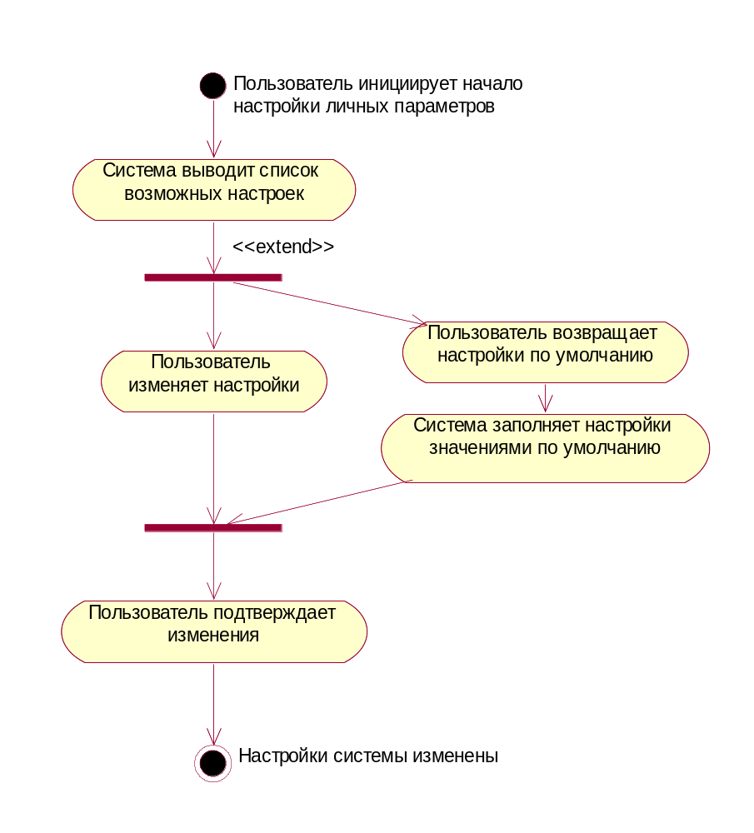
Настройка личных параметров
Все настройки личных параметров являются автоматически сохраняемыми и продолжают работать как в текущем, так и в последующих сеансах работы.
Для многопользовательской версии, для каждого пользователя сохраняются отдельно.
- Для активности “Пользователь подтверждает изменения”
В момент подтверждения изменений все настройки сохраняются автоматически.
- Для активности “Система выводит список возможных настроек”
Настраиваться могут:
- Язык отображения документов и их атрибутов (по умолчанию русский);
- Параметры автоматической сортировки списков (вид сортировки и размер списка, при котором запрашивается подтверждение);
- Автоматический показ предупреждений к документу;
- Показ утративших силу фрагментов;
- Элемент системы, с которого начинается ее работа;
- Возможность применения "Автологона";
- Иерархический классификатор для навигации по умолчанию;
- Автоматическое построение списка при достижении нижнего уровня классификатора при навигации;
- Предложение создавать новый список при логических операциях;
- Возможность сложного (расширенного) поиска по тексту внутри документа;
- Возможность полномасштабного поиска по контексту в КЗ;
- Предварительное формирование карточки запроса при поиске по соответствию;
- а) Возможность построения списка при выделении нескольких закладок, б) Максимальное количество одновременно выделенных закладок для открытия в новом окне;
- Настройка альтернативных словарей для различных атрибутов (либо явно указывается словарь, либо устанавливается - запоминать последний выбранный).

Прецедент: Настройка интерфейса
Краткое описание: Изменение настроек интерфейса системы (шрифты, цвета, панель инструментов).

Основной поток действий
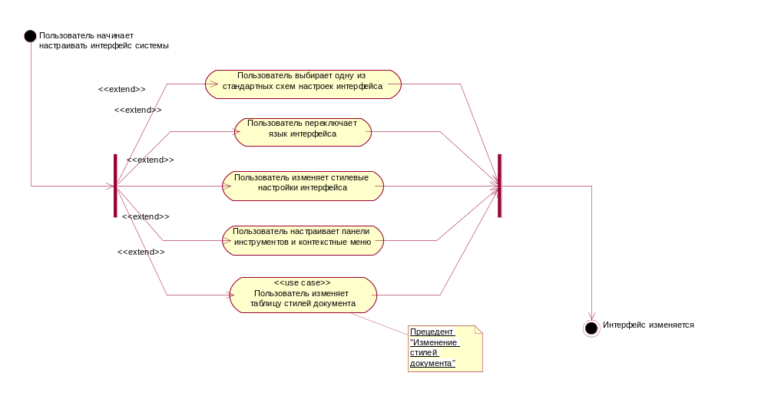
Настройка интерфейса
Все настройки интерфейса являются автоматически сохраняемыми и продолжают работать как в текущем, так и в последующих сеансах работы.
Для многопользовательской версии, настройки интерфейса являются личными и для каждого пользователя сохраняются отдельно.
- Для активности “Пользователь переключает язык интерфейса”
Предусматривается переключение между русским и английским языками интерфейса.
- Для активности “Пользователь изменяет стилевые настройки интерфейса”
К стилевым настройкам относится шрифт, используемый в меню и цветовая палитра.
- Для активности “Пользователь выбирает одну из стандартных схем настроек интерфейса”
При этом все стилевые настройки интерфейса, включая таблицу стилей для документов, заменяются стандартными.
Настройки панелей инструментов и языка не затрагиваются.

Прецедент: Изменение стилей документа
Краткое описание: Изменение настроек стилевого оформления документа.

Основной поток действий
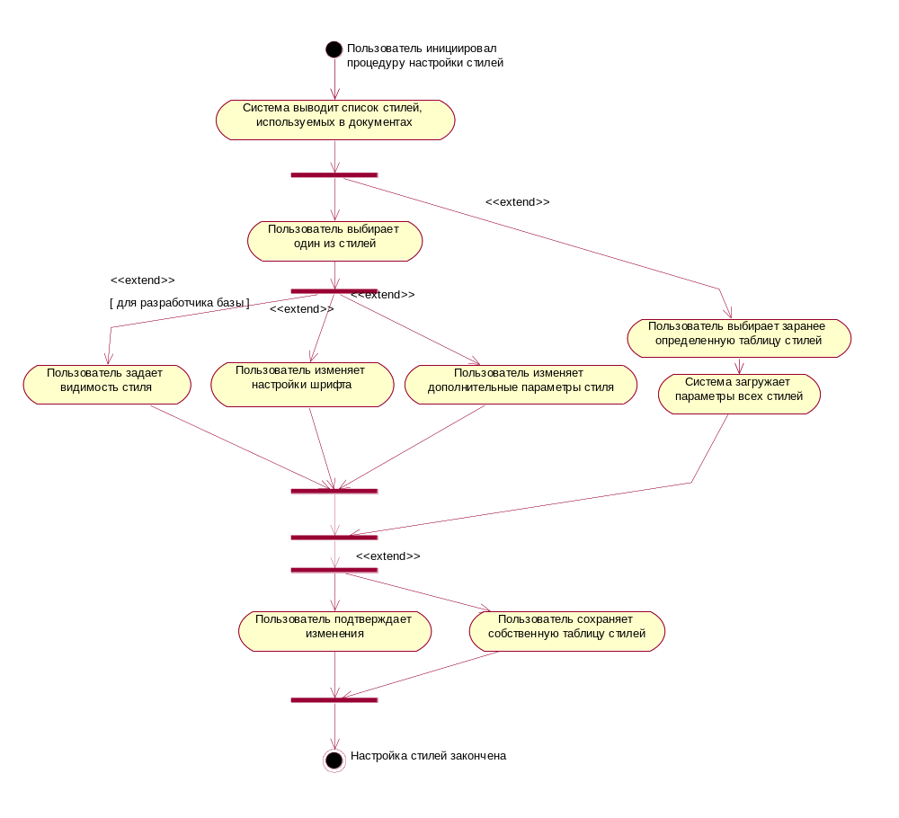
Изменение стилей документа
Постусловие (Настройка стилей закончена): Все открытые документы перерисовываются с учетом новых параметров стилей.
- Для активности “Пользователь изменяет настройки шрифта”
К настройкам шрифта относятся: гарнитура (фонт), размер, цвет и цвет фона, а также стиль (bold, italic, underline).
- Для активности “Пользователь задает видимость стиля”
Стиль может иметь атрибут "скрытый". Части текста имеющие "скрытый" стиль могут быть отключены во время просмотра текста документа (см. прецедент "Изменение показа фрагментов текста"). При отключении этих стилей при просмотре они также и не печатаются.
- Для активности “Пользователь изменяет дополнительные параметры стиля”
К таким параметрам относится выравнивание, отступы сверху и снизу.
- Для активности “Пользователь выбирает заранее определенную таблицу стилей”
Как минимум должна храниться хотя бы одна таблица стилей (по умолчанию).
В этом месте пользователь может выбрать и таблицы стилей, созданные им самим.
- Для активности “Пользователь сохраняет собственную таблицу стилей”
При сохранении пользователь должен задать таблице стилей уникальное имя.

Прецедент: Настройка параметров печати
Краткое описание: Настройка параметров системы, влияющих на печать информации.

Основной поток действий
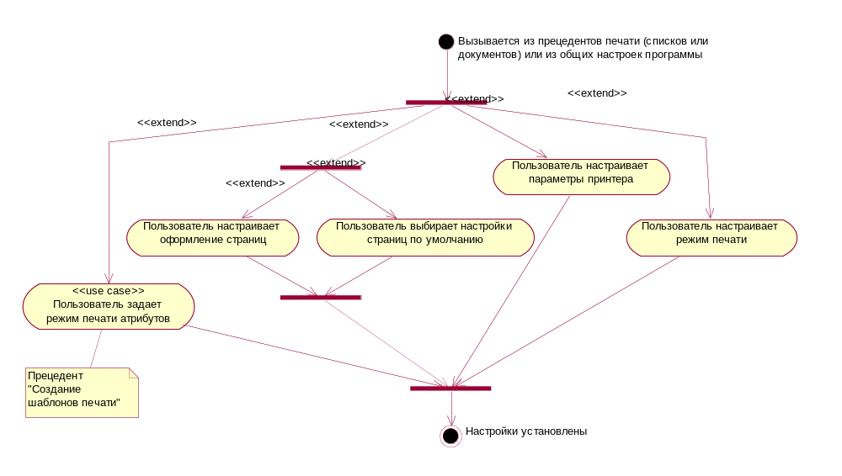
Настройка параметров печати
По умолчанию, в колонтитуле, при печати документов, должна отображаться дата последнего изменения документа.
- Для активности “Пользователь настраивает оформление страниц”
К оформлению страниц относятся: границы печати (отступы), размеры, текст и способы выравнивания заголовка и колонтитулов.
- Для активности “Пользователь настраивает режим печати”
Настраивается область печати (все страницы, только четные, только нечетные, диапазон); устанавливается количество копий; возможен выбор "печать в файл".
- Для активности “Пользователь задает режим печати атрибутов”
Для каждого типа объектов может быть задан режим печати его атрибутов. Т.е. создан шаблон, по которому будет печататься этот текст объекта и связанные с ним атрибуты.

Прецедент: Создание шаблонов печати
Краткое описание: Создание пользователем шаблонов для печати текста и атрибутов различных объектов системы.

Прецедент: Просмотр информации о системе
Краткое описание: Просмотр информации о состоянии системы на текущий момент.

Основной поток действий
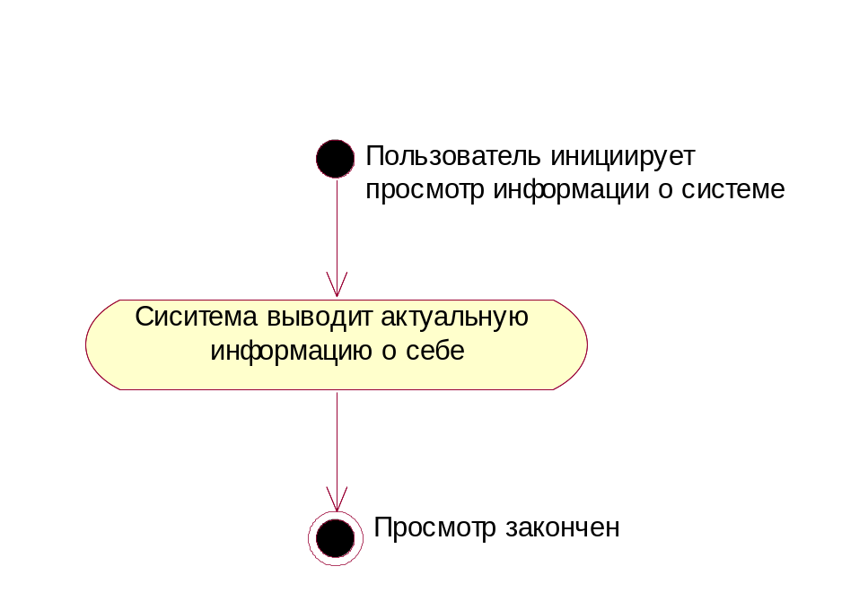
Просмотр информации о системе
К информации о системе относится:
1. Информация о КИБ:
- Название комплекта
- Дата обновления
- Имя физической базы
- Тип комплекта (сетевой/локальный/рабочий СД)
- Проводилось ли сжатие данных
- Кол-во документов
- Объем документов
- Кол-во ссылок
- Кол-во "комментариев юристов"
- Список ИБ, входящих в состав комплекта.
2. Для каждой ИБ:
- Название
- Дата ревизии
- общее кол-во и объем всех документов, входящих в ИБ
- общее кол-во ссылок, входящих в ИБ
- общее кол-во комментариев, входящих в ИБ
- текущая "рабочая" дата для баз, перестроенных на определенную дату
3. Версия программной части.
4. Статистическая информация о сервере:
- количество пользователей;
- загруженность;
- скорость доступа.

Прецедент: Перестройка базы на заданную дату
Краткое описание: Полная перестройка БД на заданную дату (включая поисковые механизмы). Состояние всех документов и индексов приводится к определенной дате. Пользователь работает с системой, представляющей все законодательство, актуализированное на заданное число.

Прецедент: Работа с Календарем
Краткое описание: Работа с ежедневником, настройка отражаемой информации.

Прецедент: Экспорт данных
Абстрактный прецедент.
Краткое описание: Прецедент описывает общие действия, выполняемые при любой операции экспорта из системы.

Основной поток действий
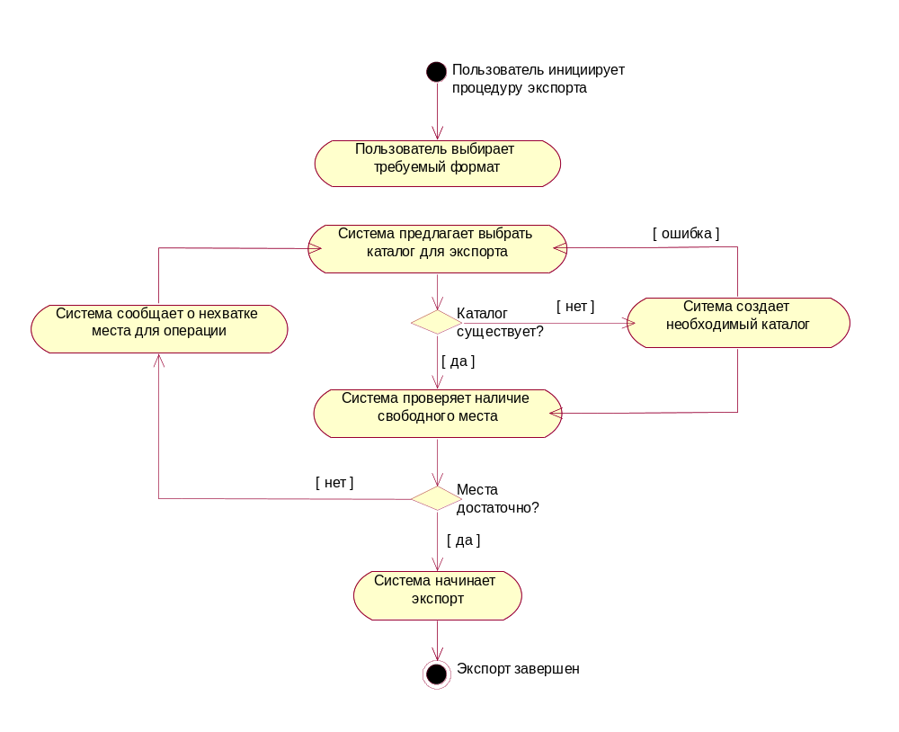
Экспорт данных
- Для активности “Пользователь выбирает требуемый формат”
Необходима поддержка форматов RTF и HTML.

Пакет: Поиск
Описание: Пакет содержит прецеденты, описывающие различные поисковые возможности системы.
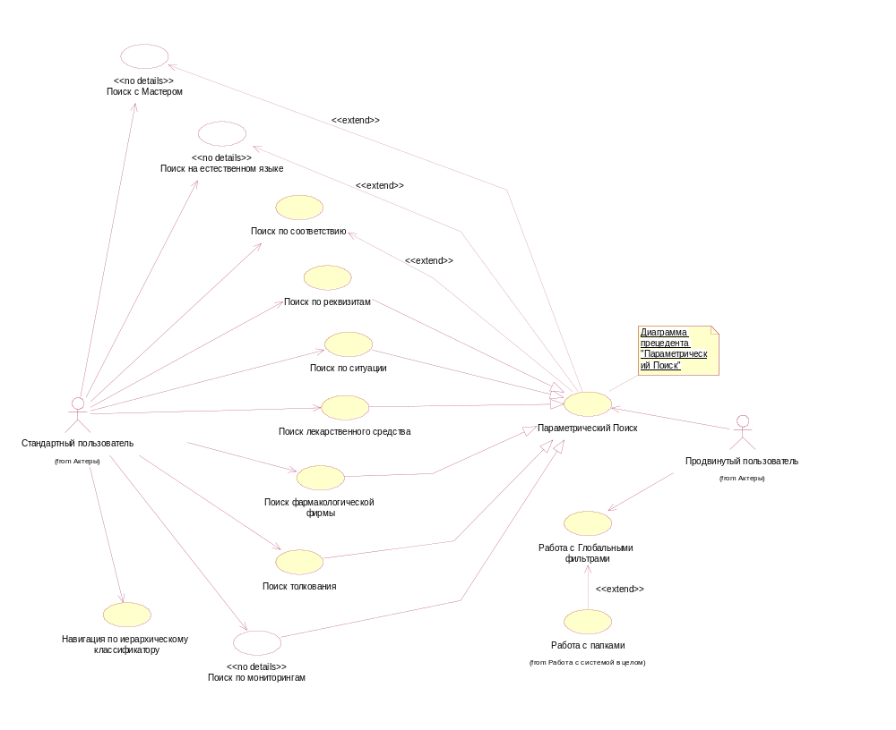
1. Основная диаграмма
Диаграмма отражает поисковые механизмы, доступные пользователям системы.
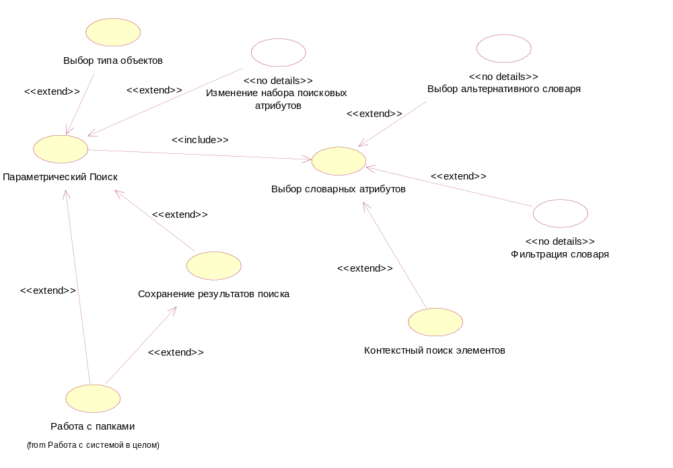
2. Диаграмма прецедента "Параметрический Поиск"
Показывает структуру прецедентов, расширяющих или дополняющих прецедент "Поиск".

Прецедент: Параметрический Поиск
Краткое описание: Задание всех необходимых атрибутов для проведения поиска (заполнение карточки запроса), определение количества найденных документов и формирование из них списка.
Является базовым прецедентом, от которого порождаются все остальные виды поиска.
Включает в себя возможность поиска по любым атрибутам документа. Наиболее полный (с точки зрения разнообразия атрибутов и их сочетаний) вид поиска.

Основной поток действий
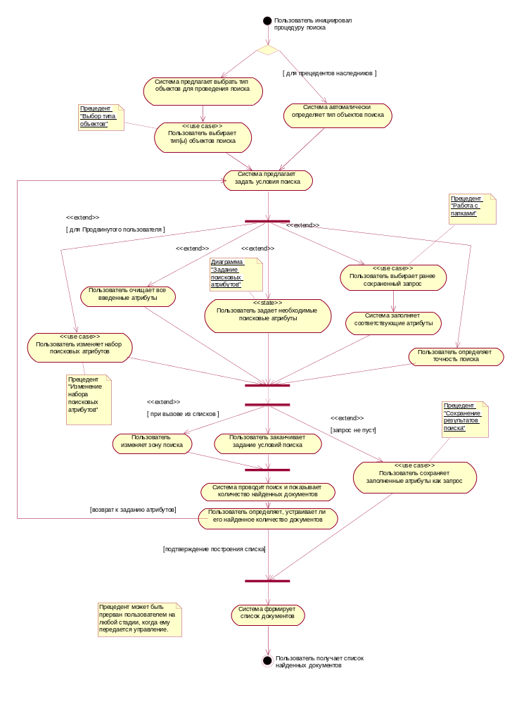
Параметрический Поиск
Должно быть реализовано наглядное отражение всех выбранных пользователем поисковых атрибутов.
В КЗ должны быть показаны все активные в данный момент глобальные фильтры.
- Для активности “Система заполняет соответствующие атрибуты”
При заполнении КЗ сохраненными атрибутами, все ранее введенные пользователем атрибуты зануляются.
- Для активности “Система проводит поиск и показывает количество найденных документов”
Если не задан ни один атрибут документа для поиска, то найдутся все документы выбранных (для параметрического поиска) или автоматически заданных (для ППР, ППС, ПЛС, ПФФ и ПТ) типов объектов, хранящиеся в системе.
Зона поиска по умолчанию при вызове из списков - "Искать в найденном", а для всех остальных случаев "Искать по всей базе".
- Для активности “Пользователь задает необходимые поисковые атрибуты”
Возможно включение режима, когда после каждого изменения набора поисковых атрибутов система будет выводить в карточке запроса количество документов, удовлетворяющих текущему набору.
- Для активности “Пользователь выбирает ранее сохраненный запрос”
При выборе запроса должно учитываться совпадение типов запроса и вызывающих прецедентов. Например, сохраненный запрос ППР нельзя загрузить из ППС.
- Для активности “Пользователь изменяет набор поисковых атрибутов”
Вызов данного прецедента для наследников с фиксированной карточкой запроса (ППР, ППС, ПЛС, ПФФ) возможен только в сторону уменьшения количества атрибутов.
Пользователь может сохранить полученную карточку запроса как новый вид поиска.
- Для активности “Пользователь определяет точность поиска”
Пользователь задает минимальный элемент структуры документа, различаемый при поиске (применимо ко всем типам объектов).
- Для активности “Система автоматически определяет тип объектов поиска”
Для прецедентов ППР и ППС - это документы. Для ПЛС - лекарственные препараты. Для ПФФ - фармакологические фирмы. Для Поиска толкования - словарные статьи.
- Для активности “Пользователь изменяет зону поиска”
"Искать по всей базе" или "Искать в найденном".

Подпоток: Пользователь задает необходимые поисковые атрибуты
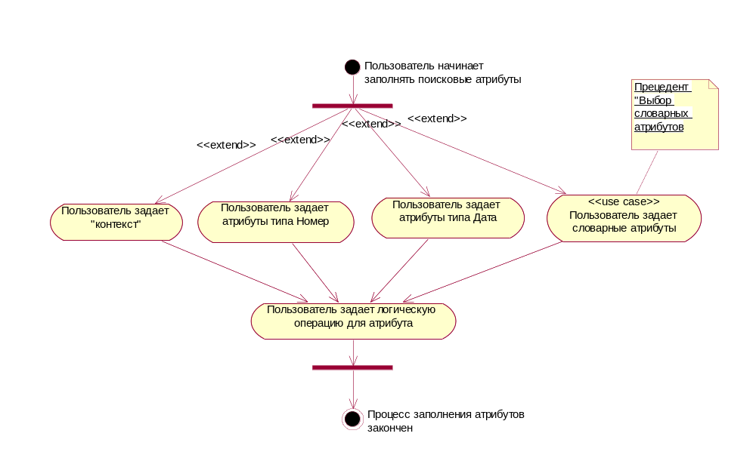
Задание поисковых атрибутов
Диаграмма иллюстрирует процесс выбора атрибутов документа для заполнения поискового запроса.
- Для активности “Пользователь задает атрибуты типа Дата”
Пользователь может указывать для поиска интервал дат.
Заполнение этого типа атрибутов должно быть возможно с клавиатуры или посредством быстрого выбора даты из календаря.
При заполнении года пользователь может вводить как двухсимвольное, так и четырехсимвольное его обозначения.
- Для активности “Пользователь задает атрибуты типа Номер”
Должен быть сформирован список существующих значений поля с возможностью его сокращения при начале ввода цифр.
Заполнение этого типа атрибутов может осуществляться с клавиатуры или выбираться из списка с помощью мыши. При этом пользователь может сразу выбрать несколько номеров или использовать wildcards для поиска по маске.
Пользователь не должен иметь возможность ввести отсутствующий в базе номер.
- Для активности “Пользователь задает "контекст"”
Пользователь должен иметь возможность задать зону поиска (по всему тексту, в названии документа, в пределах абзаца, в пределах предложения и т.п.). А также иметь средства для построения сложных логических формул с использованием операций И, ИЛИ, КРОМЕ, "Следование" и "Задание интервала".
Должна существовать возможность синонимического поиска.
Возможность использования расширенной функциональности для данного вида поиска определяется в настройках.
- Для активности “Пользователь задает логическую операцию для атрибута”
Между атрибутами должны быть реализованы логические операции И, ИЛИ и КРОМЕ.

Прецедент: Выбор словарных атрибутов
Краткое описание: Пользователь задает для поиска атрибуты словарного вида.

Основной поток действий
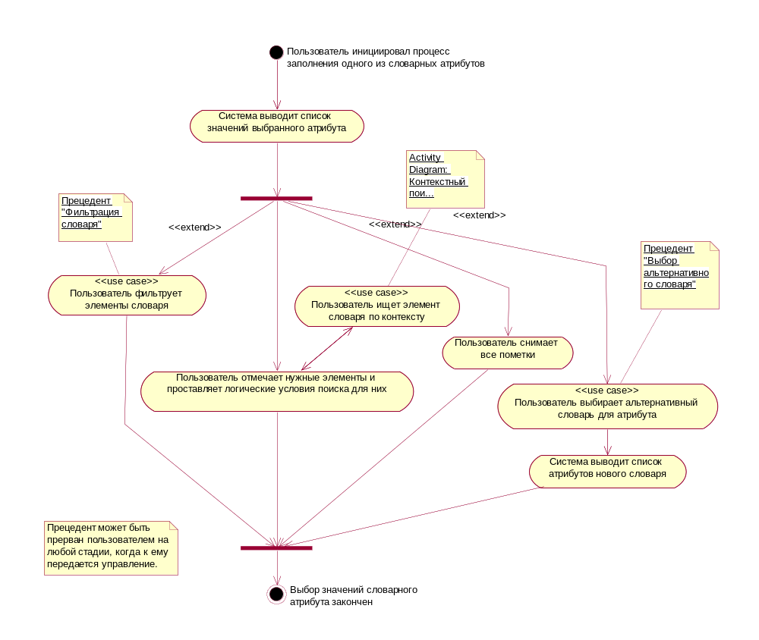
Выбор словарных атрибутов
Для древовидных словарей должны быть реализованы следующие специальные возможности:
- быстрое открытие/закрытие узлов:
- визуализация количества уровней и документов в узле.
При выборе элементов из списка пользователь может воспользоваться механизмом "быстрого набора" (Quick Search).
- Для активности “Пользователь отмечает нужные элементы и проставляет логические условия поиска для них”
Пользователь должен иметь возможность быстро отметить все элементы на одном уровне иерархии, все элементы одной ветви, а также вообще все элементы словаря.
Элементы словаря могут быть связаны логическими условиями И, ИЛИ, КРОМЕ.
- Для активности “Система выводит список атрибутов нового словаря”
Если пользователь уже выделил некоторые атрибуты в старом словаре, то при смене словаря в альтернативном отмечаются соответствующие выделенным элементы.

Прецедент: Контекстный поиск элементов
Краткое описание: Поиск элементов словаря по названию или его фрагменту.

Основной поток действий
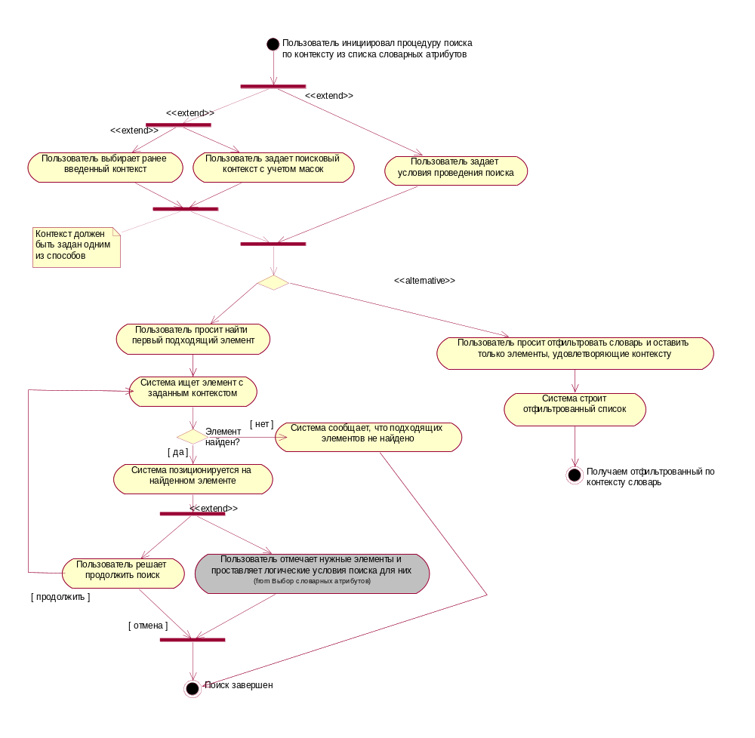
Контекстный поиск элементов
Должна быть реализована возможность поиска с учетом синонимов.
- Для активности “Пользователь задает поисковый контекст с учетом масок”
В маске допускается использование символа "*" (любая последовательность символов) и символа "?" (любой одиночный символ).
- Для активности “Пользователь задает условия проведения поиска”
К условиям проведения поиска относятся:
1. Зона поиска (по всему классификатору, по текущей ветви, по текущей ветви с вложенными).
2. Месторасположение контекста в названии элемента (в начале, в конце, любое).
3. Направление (с начала или с конца списка, вверх или вниз от текущего элемента).
- Для активности “Пользователь выбирает ранее введенный контекст”
N (скорее всего = 10) последних введенных значений контекстов должны сохраняться для каждого словаря и быть доступны для выбора пользователем (значения хранятся только для текущего сеанса работы).

Прецедент: Фильтрация словаря
Краткое описание: Изменение показываемой части словаря в зависимости от различных внешних условий (контекст, найденные документы, введенные атрибуты других словарей).

Основной поток действий
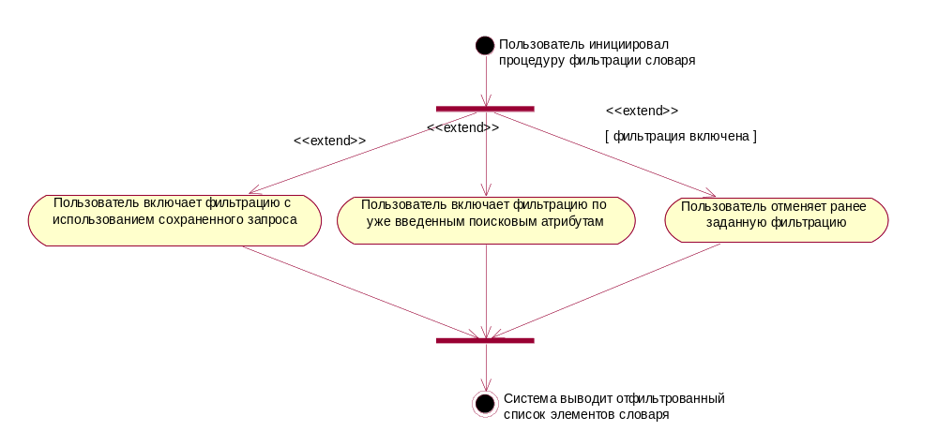
Фильтрация словаря
При включении фильтрации элементы словаря не исчезают из поля зрения пользователя, а лишь размечаются (цветом, например) в зависимости от заданных условий.
- Для активности “Пользователь включает фильтрацию по уже введенным поисковым атрибутам”
Показываемые элементы словаря изменяют внешний вид в зависимости от уже выбранных значений других атрибутов, установленных в КЗ, и Глобальных фильтров.
- Для активности “Пользователь включает фильтрацию с использованием сохраненного запроса”
Пользователь выбирает произвольный сохраненный запрос для усечения им элементов текущего словаря. После этого автоматически включается "фильтрация по уже введенным поисковым атрибутам", для недопущения ввода значений приводящих к нулевому результату поиска.

Прецедент: Выбор альтернативного словаря
Краткое описание: Выбор альтернативных словарей для проведения поиска. Замена списка значений для одного из атрибутов альтернативным, с дальнейшим поиском по нему.

Основной поток действий
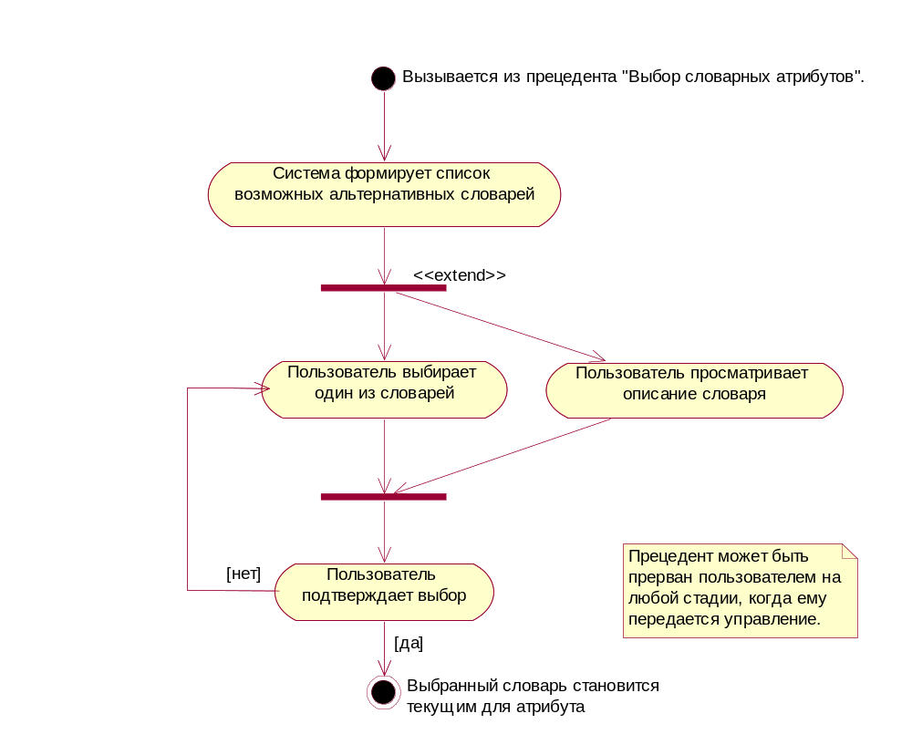
Выбор альтернативного словаря
Предусловие: Вызов возможен только для атрибутов документа, у которых имеются альтернативные словари (в данный момент - только "Классы").
Если в момент переключения в словаре были выделенные элементы, то они по возможности переносятся на соответствующие выделенные элементы альтернативного словаря.
- Для активности “Пользователь просматривает описание словаря”
Комментарий о происхождении и содержании данного альтернативного словаря.

Прецедент: Сохранение результатов поиска
Краткое описание: Сохранение текущих условий и атрибутов поиска как запроса или сохранение текущего списка документов в папку.

Основной поток действий
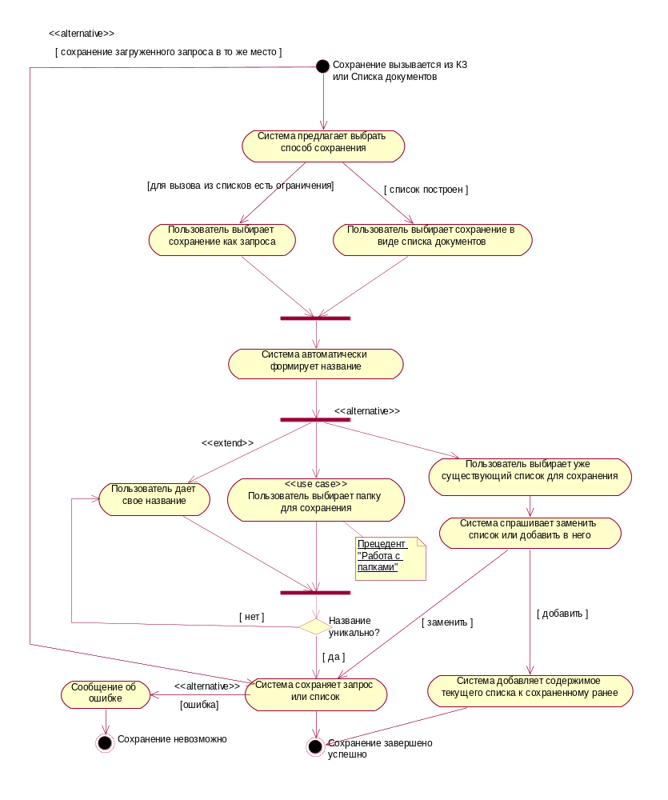
Сохранение результатов поиска
- Для активности “Пользователь выбирает сохранение как запроса”
При вызове из списка документов эта операция может быть невозможна, если список был модифицирован или из него сохраняются только выделенные элементы. (Под модификацией подразумеваются логические операции с другими списками или удаление отдельных документов из списка вручную)
- Для активности “Система предлагает выбрать способ сохранения”
Существует два способа сохранения результатов поиска: в виде поискового запроса или в виде списка документов.
- Для активности “Пользователь выбирает папку для сохранения”
При выборе папок система позиционируется на папке, в которую происходило последнее сохранение, объектов выбранного типа.
- Для активности “Сообщение об ошибке”
К ошибке может привести нарушение различных условий сохранения (недостаточно прав доступа, недостаточно места на диске и т.п.).

Прецедент: Изменение набора поисковых атрибутов
Краткое описание: Настройка пользователем карточки запроса, отключение не используемых пользователем при поиске атрибутов документа.

Прецедент: Выбор типа объектов
Краткое описание: Задание типов объектов базы, среди которых будет проводиться поиск. Выбор типа определяет набор поисковых атрибутов, доступных при поиске.

Основной поток действий
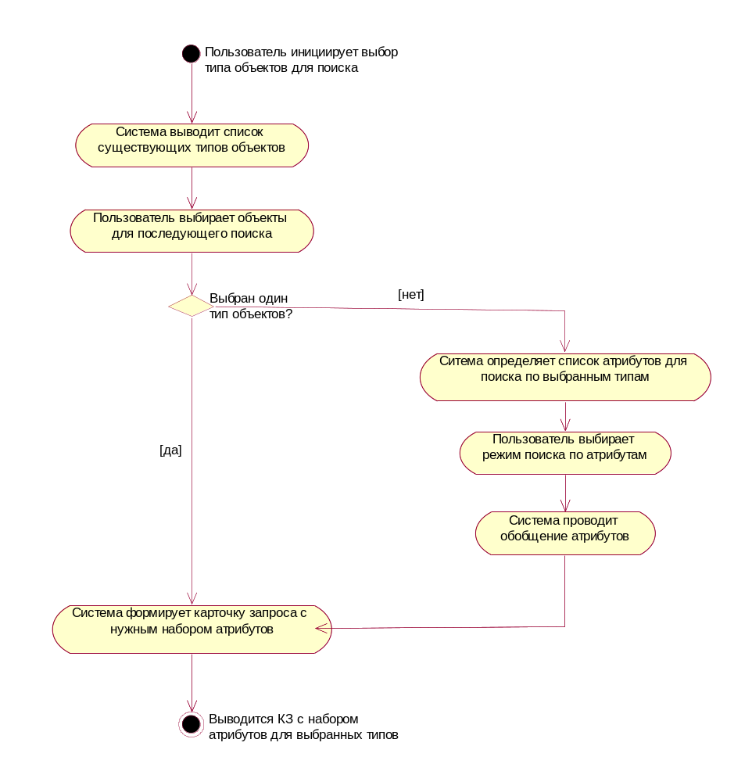
Выбор типа объектов
- Для активности “Система проводит обобщение атрибутов”
Иными словами определяет эквивалентные по смыслу, но по-разному называющиеся атрибуты у разных типов объектов базы данных.
- Для активности “Пользователь выбирает режим поиска по атрибутам”
Возможны два режима поиска по разным типам объектов:
1. Только по общим атрибутам;
2. По совокупности атрибутов (по объединенному множеству атрибутов различных типов объектов).

Прецедент: Работа с Глобальными фильтрами
Краткое описание: Установка и снятие фильтров, влияющих на результаты всех поисков в системе.

Основной поток действий
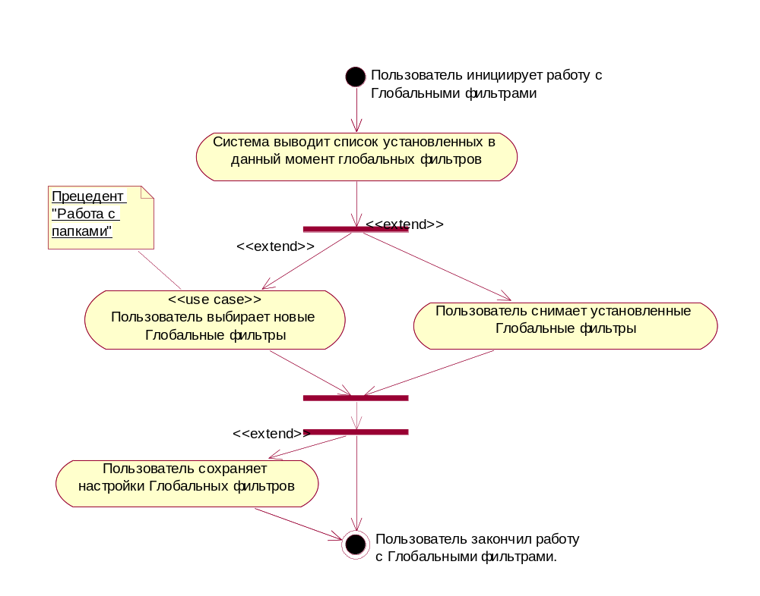
Работа с Глобальными фильтрами
Все установленные в этом прецеденте Глобальные фильтры применяются автоматически к результатам всех поисков в системе.
- Для активности “Система выводит список установленных в данный момент глобальных фильтров”
Список может быть пустой.
- Для активности “Пользователь выбирает новые Глобальные фильтры”
В качестве глобального фильтра может использоваться любой сохраненный запрос.
- Для активности “Пользователь сохраняет настройки Глобальных фильтров”
Если настройки не сохранены, то они действуют только на текущий сеанс работы.

Прецедент: Поиск по реквизитам
Краткое описание: Проведение поиска по совокупности атрибутов, являющихся реквизитами документа. Частный случай прецедента "Параметрический поиск".

Основной поток действий
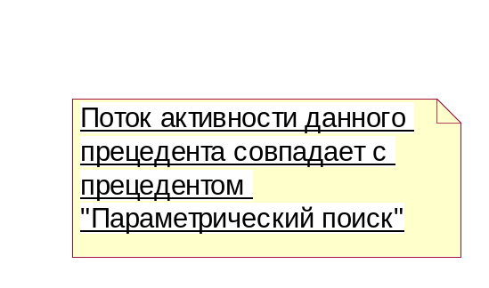
Поиск по реквизитам
Этот поиск может иметь собственное интерфейсное решение.
Среди реквизитов должен быть реализован полноценный поиск по опубликованию.
Полный список реквизитов документа для этого вида поиска:
- Название документа (Name) (поиск по контексту)
- Текст документа (поиск по контексту)
- Статус (действующий/не действующий)
- Тип (Type)
- Орган (Source)
- Номер (Code)
- Дата (Date)
- Вид правовой информации (Prefix)
- Значимость (Norm)
- Территория (Territory)
- Принадлежность к информационным сегментам (Belongs)
- Публикация (PublishedIN)
- Классы (Class)
- Дата принятия документа в Госдуме (GDate)
- Дата регистрации в Минюсте (RDate)
- Номер регистрации в Минюсте (RCode)
- Дата одобрения в Совете Федерации (SFDate)
Набор поисковых атрибутов может быть изменен пользователем в сторону их уменьшения.

Прецедент: Поиск по ситуации
Краткое описание: Частный случай прецедента "Параметрический поиск" с использованием только словаря ключевых слов и выражений.

Основной поток действий
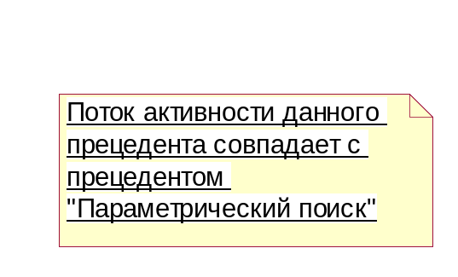
Поиск по ситуации
Этот поиск должен иметь собственное интерфейсное решение.
Словарь ключевых слов должен быть древовидным, многоуровневым.

Прецедент: Поиск лекарственного средства
Краткое описание: Специализированный поиск медицинских препаратов. Частный случай прецедента "Параметрический поиск".

Основной поток действий
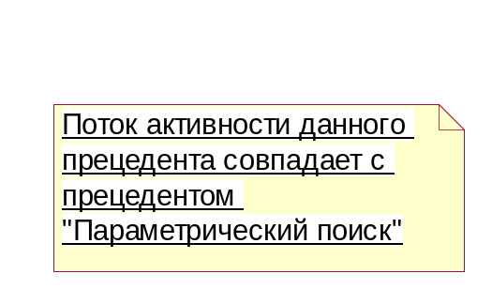
Поиск лекарственного средства
Этот поиск может иметь собственное интерфейсное решение.
Полный список атрибутов лекарственного средства см. прецедент "Просмотр лекарственного средства" в пакете "Документы".
Поиск может вестись по любой совокупности атрибутов.
Набор поисковых атрибутов может быть изменен пользователем в сторону их уменьшения.

Прецедент: Поиск фармакологической фирмы
Краткое описание: Специализированный поиск фирм, производящих медицинские препараты. Частный случай прецедента "Параметрический поиск".

Основной поток действий
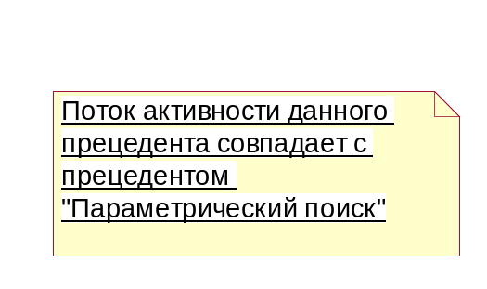
Поиск фармакологической фирмы
Этот поиск может иметь собственное интерфейсное решение.
Поиск фирм может вестись по тексту в названии фирмы, по стране и родительской фирме.
Полный список атрибутов фармакологической фирмы см. прецедент "Просмотр фармакологической фирмы" в пакете "Документы".
Набор поисковых атрибутов может быть изменен пользователем в сторону их уменьшения.

Прецедент: Поиск толкования
Краткое описание: Частный случай прецедента "Параметрический поиск". В результате поиска строится список терминов, для которых в режиме работы со списком можно просмотреть толкования.

Основной поток действий
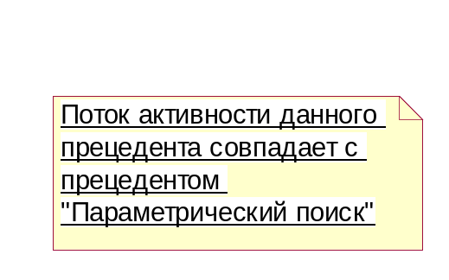
Поиск толкования
Этот поиск может иметь собственное интерфейсное решение.
Контекстный поиск в этом виде поиска может вестись не только среди толкований терминов, но и среди их названий.
Словарные статьи должны иметь собственный тематический классификатор. А также могут быть отклассифицированы по словарю Ситуаций (KeyWords) для документов.
Набор поисковых атрибутов может быть изменен пользователем в сторону их уменьшения.

Прецедент: Поиск по соответствию
Краткое описание: Поиск тематически близких документов. Тематическая близость определяется набором значимых атрибутов текущего документа.

Основной поток действий
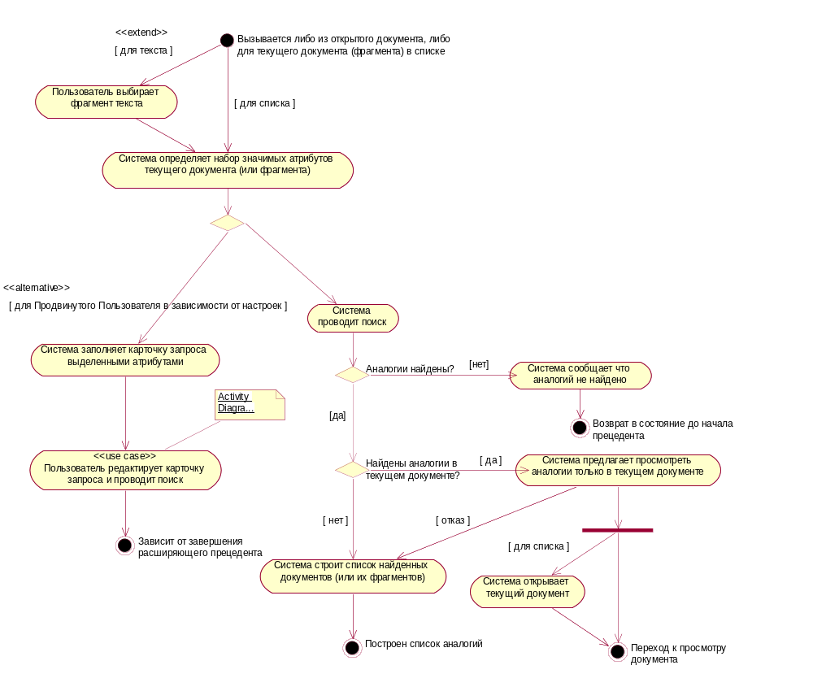
Поиск по соответствию
Постусловие (Переход к просмотру документа): При просмотре текста Документа у пользователя появляется возможность навигации по найденным аналогичным фрагментам.
Полный список значимых атрибутов документа:
- Класс (Class)
- Значимость (Norm) (?).
В результате поиска могут получиться документы разной степени релевантности (с разным количеством совпадений значимых атрибутов). Алгоритм усечения значимых атрибутов (обобщение или отбрасывание) будет уточнен на этапе реализации.
- Для активности “Система определяет набор значимых атрибутов текущего документа (или фрагмента)”
Заполняются только значимые атрибуты документа (например, классы).
Список значимых атрибутов, участвующих в данном виде поиска должен быть уточнен дополнительно.
- Для активности “Система заполняет карточку запроса выделенными атрибутами”
При выборе фрагмента сразу указывается соответствующая точность поиска.
- Для активности “Система строит список найденных документов (или их фрагментов)”
В результирующем списке должны отображаться и фрагменты текущего документа.
- Для активности “Система проводит поиск”
Точность поиска всегда равна - "до фрагмента документа".

Прецедент: Поиск на естественном языке
Краткое описание: Специальный вид поиска, основанный на формальном разборе введенного запроса и выделении из него поисковых реквизитов документов.

Прецедент: Поиск с Мастером
Краткое описание: Формирование поискового запроса на основе технологии Мастеров (query wizard).

Прецедент: Поиск по мониторингам
Краткое описание: Поиск, при просмотре результатов которого пользователь видит только аннотации документов.

Прецедент: Навигация по иерархическому классификатору
Краткое описание: Навигация по документам с использованием иерархии одного из словарей атрибутов документа.

Основной поток действий
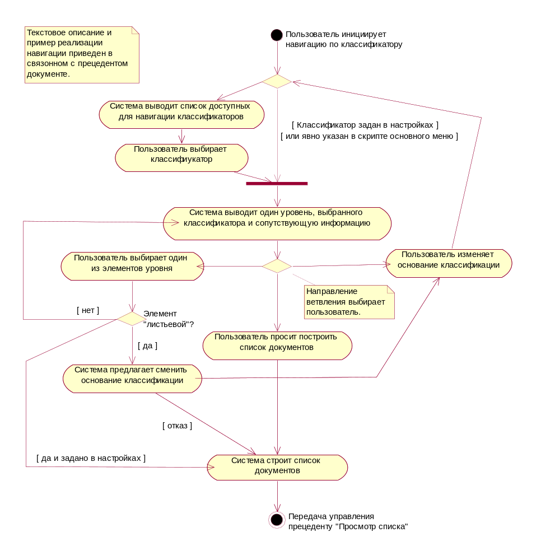
Навигация по иерархическому классификатору
Предусловие: Навигация осуществляется по конкретному, заранее заданному, типу объектов БД.
- Для активности “Система выводит один уровень, выбранного классификатора и сопутствующую информацию”
Уровень выводится в виде линейного списка.
К сопутствующей информации относятся "Полный маршрут навигации" и количество документов, удовлетворяющих его текущему состоянию.
- Для активности “Система выводит список доступных для навигации классификаторов”
Среди доступных для навигации классификаторов участвуют и альтернативные словари.
При смене основания классификации в процессе навигации список доступных классификаторов будет отфильтрован в зависимости от "полного маршрута навигации".
- Для активности “Пользователь изменяет основание классификации”
Эта активность может инициироваться и системой (для жестко заданных скриптов навигации в Основном меню).

Пакет: Списки
Описание: Пакет содержит прецеденты, описывающие возможности работы со списком документов.
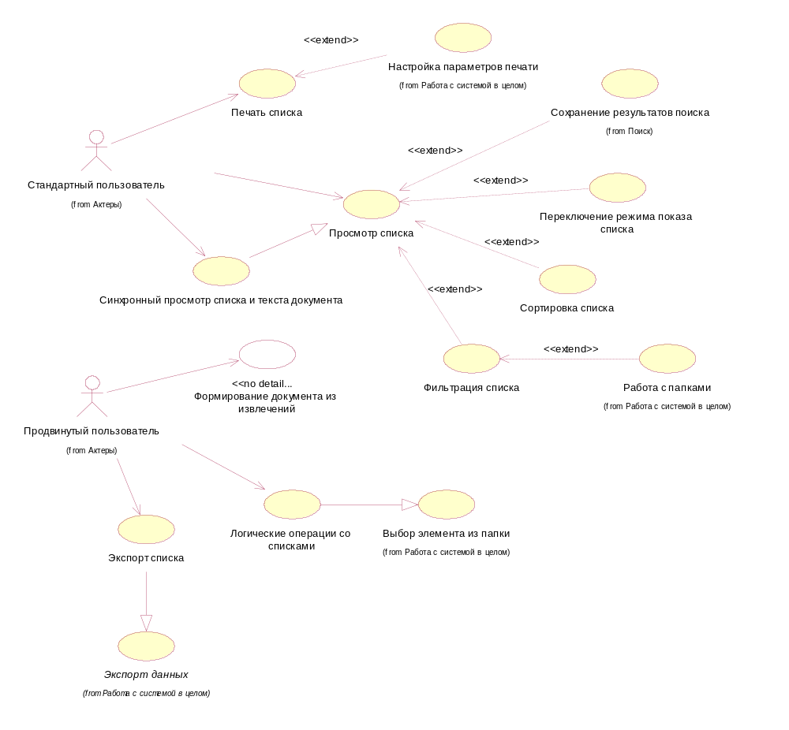
Основная диаграмма
Диаграмма отражает возможности пользователя при работе со списками документов.

Прецедент: Просмотр списка
Краткое описание: Использование списка документов. Навигация по нему.

Основной поток действий
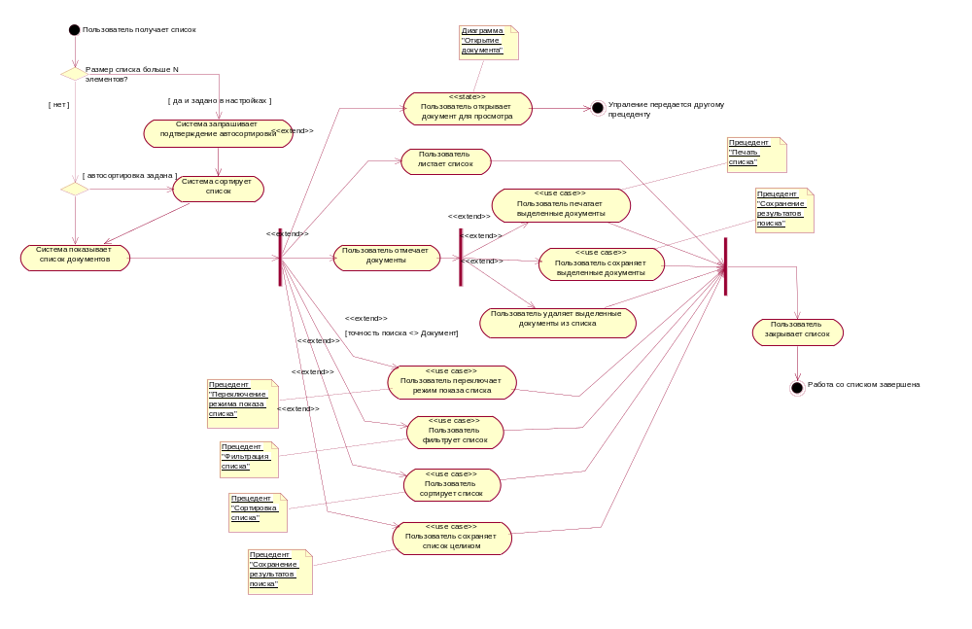
Просмотр списка
Постусловие (Управление передается новому документу): Для множественного открытия управление передается окну, содержащему первый выделенный документ.
При просмотре списка в строке состояния должна отображаться информация о текущем документе, общее количество документов и их объем.
Пользователь должен визуально различать документы разных типов (разные иконки, например), просмотренные документы и документы, полученные при последнем обновлении (можно помечать цветом, например).
- Для активности “Пользователь листает список”
Должен быть реализован механизм "быстрого набора" (Quick Search) для нахождения документов в списке по названию.
- Для активности “Пользователь сохраняет список целиком”
Для загруженных и не измененных списков выдается предупреждение, что содержимое списка не изменялось.

Подпоток: Пользователь открывает документ для просмотра
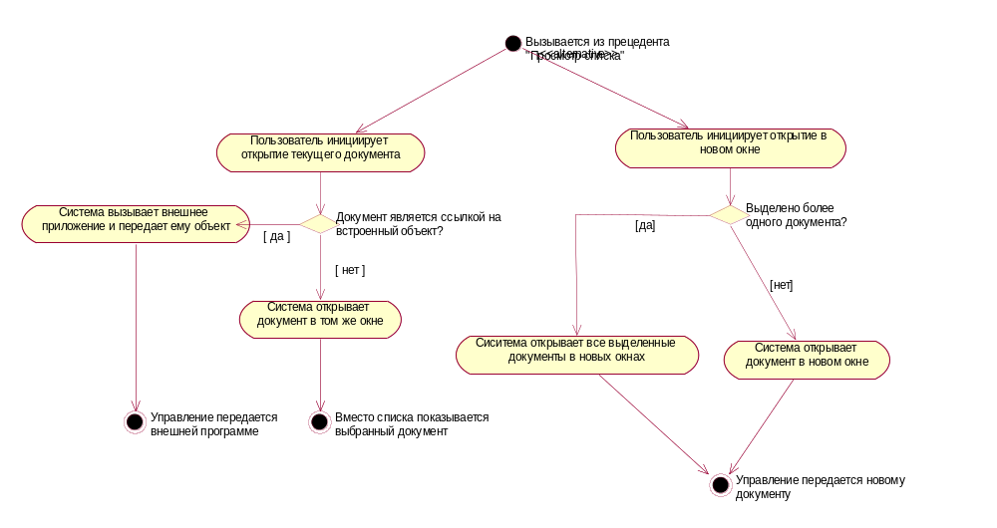
Открытие документа
Постусловие (Управление передается новому документу): Для множественного открытия управление передается окну, содержащему первый выделенный документ.
- Для активности “Система вызывает внешнее приложение и передает ему объект”
Встроенными объектами могут являться внешние файлы любых форматов (RTF, EXCEL формы, картинки и т.д.).

Прецедент: Сортировка списка
Краткое описание: Сортировка списка документов по различным критериям (название, важность, дата).

Основной поток действий
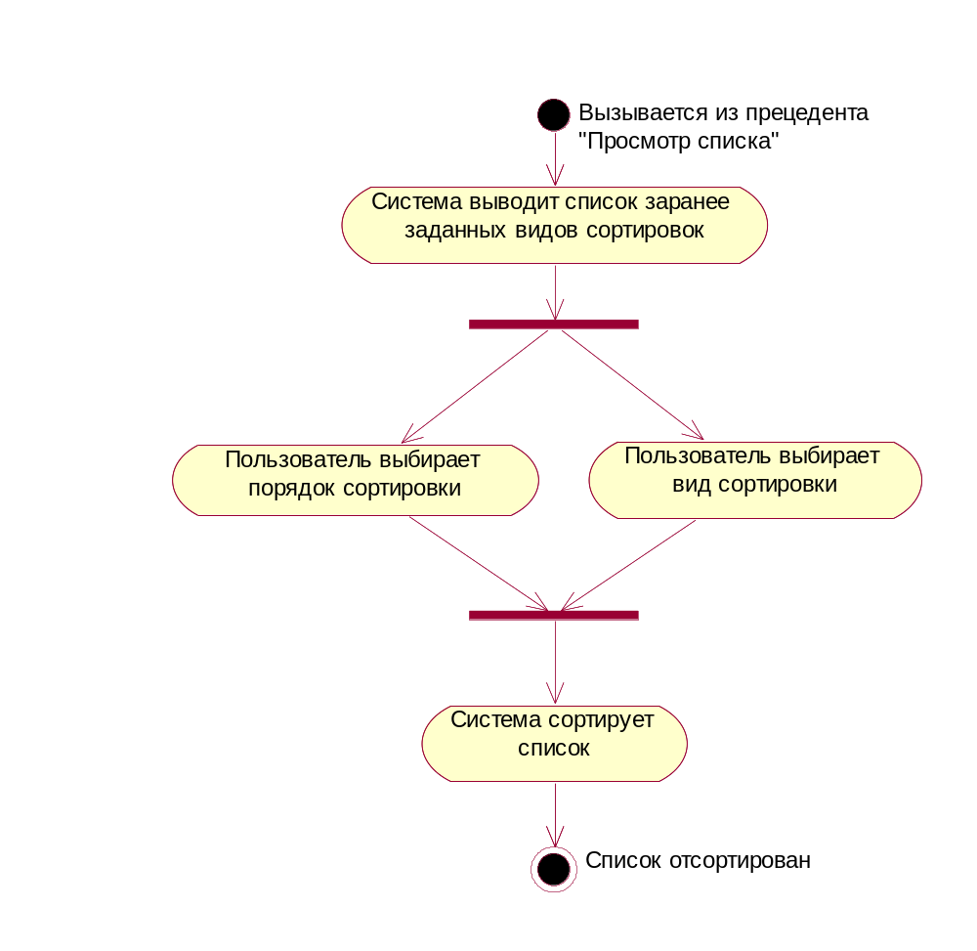
Сортировка списка
Поскольку прецедент "Поиск по соответствию" реализуется с возможностью неточного поиска, среди видов сортировок должна присутствовать возможность сортировки по релевантности запроса (только для результатов этого вида поиска).
Отмена сортировки происходит при помощи "механизма отката" (см. прецедент "Работа с историей изменений")
- Для активности “Пользователь выбирает порядок сортировки”
Порядок сортировки может быть: по возрастанию или по убыванию.
- Для активности “Система выводит список заранее заданных видов сортировок”
По умолчанию к заранее заданным видам сортировки относятся: сортировка по алфавиту, по дате издания, по дате последнего изменения и по юридической силе.

Прецедент: Фильтрация списка
Краткое описание: Применение фильтров к списку документов.

Основной поток действий
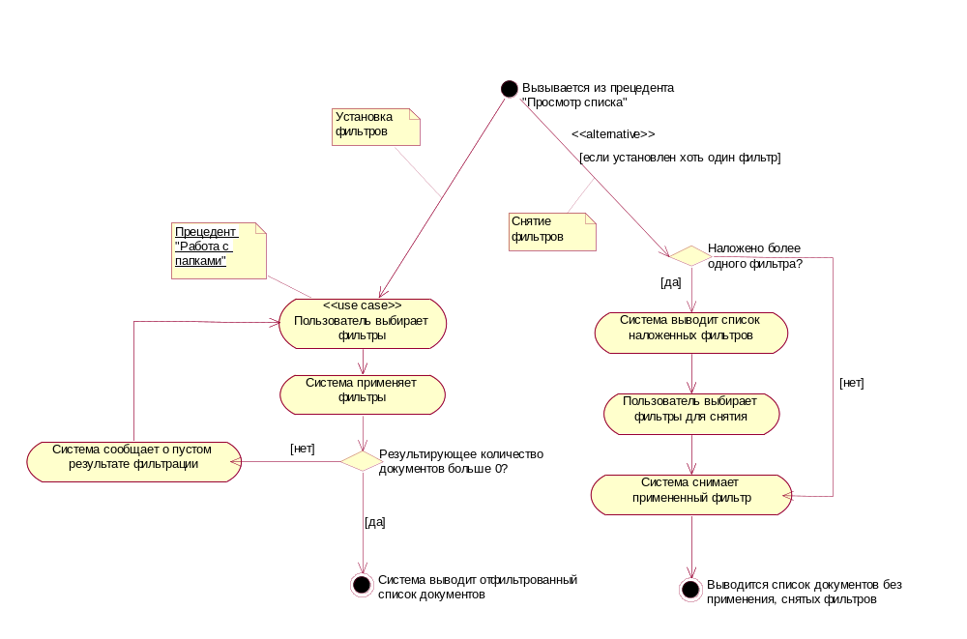
Фильтрация списка
Операции отмены и возврата последних примененных фильтров реализуются через механизмы истории изменений (см. прецедент "Работа с историей изменений").
- Для активности “Система выводит список наложенных фильтров”
Список строится без учета Глобальных фильтров, установленных в системе.
- Для активности “Пользователь выбирает фильтры”
В качестве фильтров могут выступать любые сохраненные запросы.

Прецедент: Переключение режима показа списка
Краткое описание: Представление в списке не документов, а их частей (фрагментов).

Основной поток действий
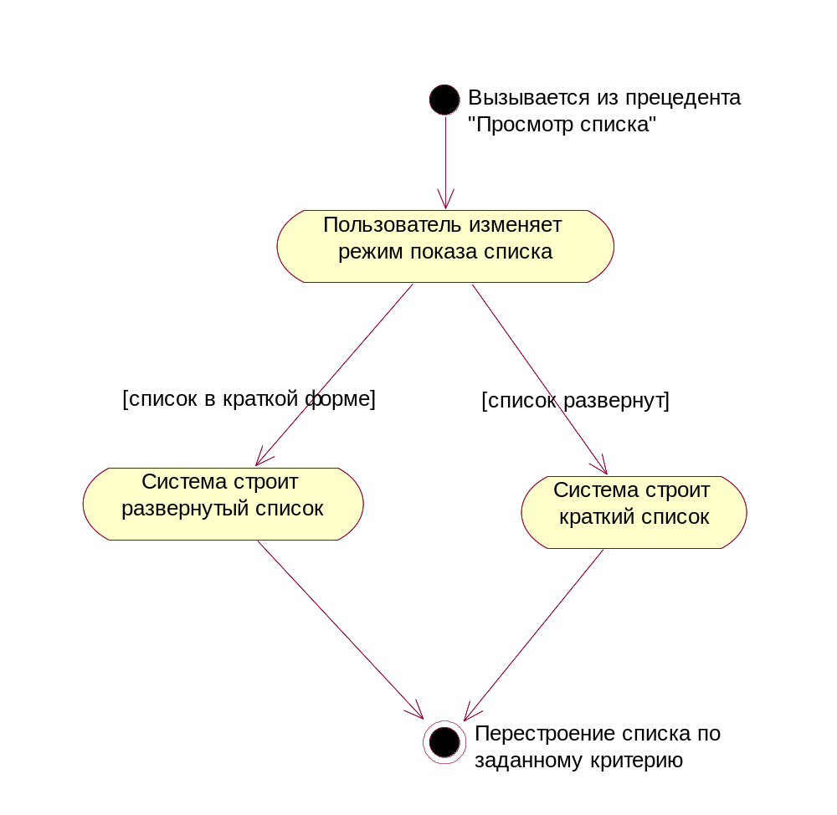
Переключение режима показа списка
При задании точности поиска "до документа" эта операция не возможна.
Все ранее сделанные выделения пропадают при перестроении списка.
- Для активности “Система строит развернутый список”
В развернутом списке показываются ссылки на фрагменты документов, найденных при поиске.
Фрагменты группируются в древовидные папки под соответствующим названием документа.
- Для активности “Система строит краткий список”
В кратком списке показываются только названия найденных документов.

Прецедент: Синхронный просмотр списка и текста документа
Краткое описание: Специальный просмотр списка с одновременным показом текстов документов в смежном окне.

Основной поток действий
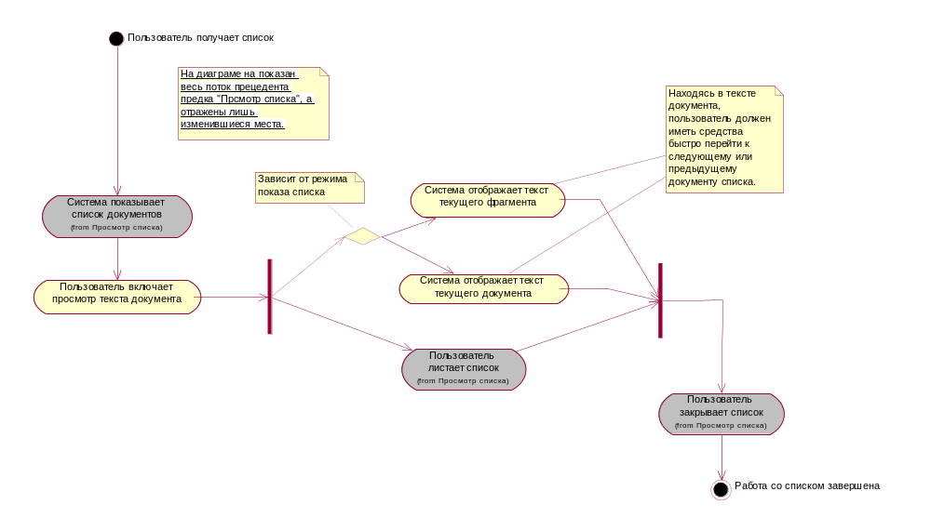
Синхронный просмотр списка и текста документа

Прецедент: Логические операции со списками
Краткое описание: Объединение, пересечение и вычитание списков документов.

Основной поток действий
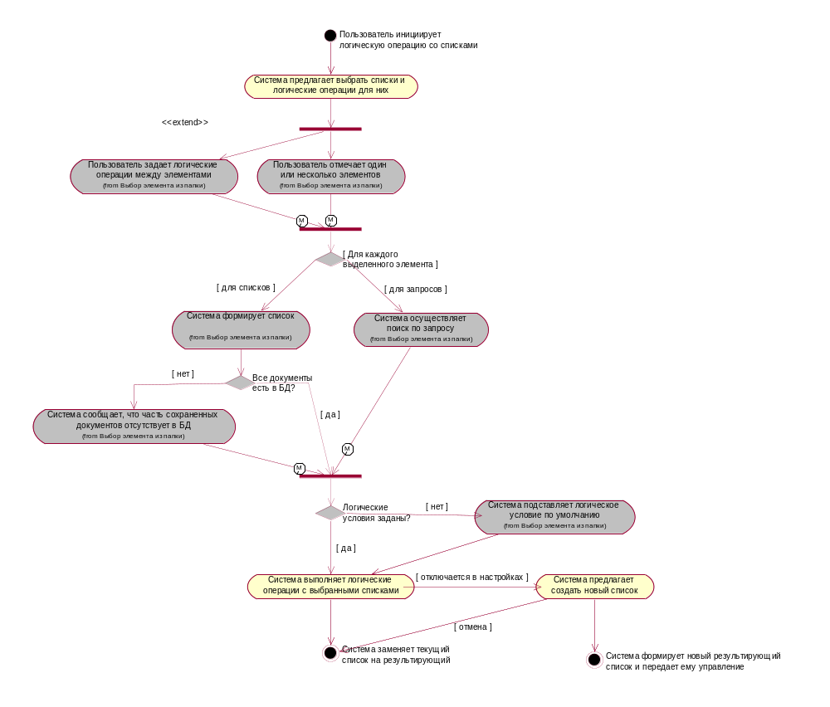
Логические операции со списками
- Для активности “Система предлагает выбрать списки и логические операции для них”
Должны быть реализованы логические операции "Объединение", "Пересечение" и "Вычитание".
Система должна предлагать пользователю выбор, как среди сохраненных списков и запросов, так и среди списков, открытых в данный момент.
- Для активности “Система выполняет логические операции с выбранными списками”
Текущий список участвует в качестве первого операнда.

Прецедент: Печать списка
Краткое описание: Печать списка документов или его выделенных элементов.

Основной поток действий
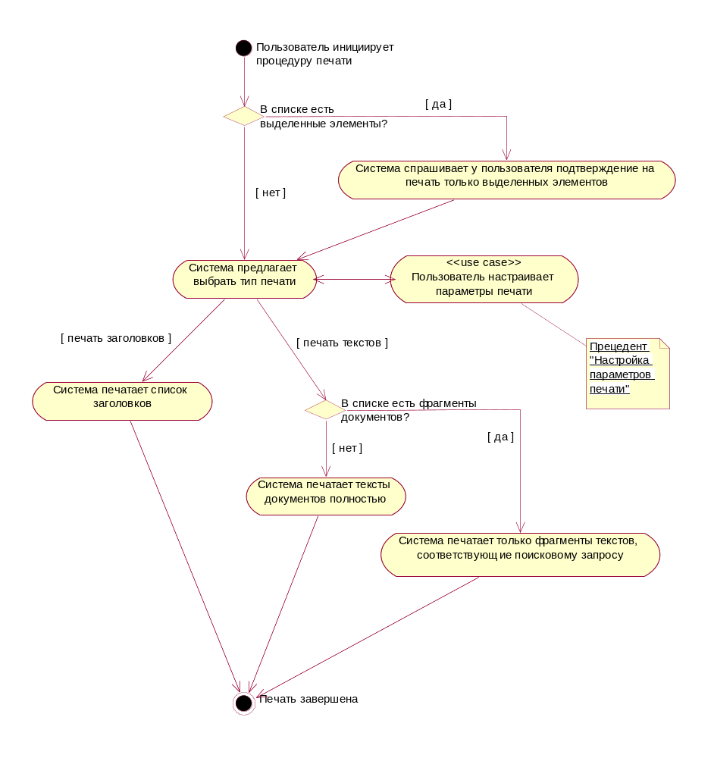
Печать списка
- Для активности “Система предлагает выбрать тип печати”
Существует два типа печати списка: печать заголовков и печать текстов.
- Для активности “Система печатает список заголовков”
При наличии вложенных названий фрагментов они тоже печатаются с сохранением иерархии за счет начальных отступов.

Прецедент: Экспорт списка
Краткое описание: Экспорт списка документов в Word или другие форматы.

Основной поток действий
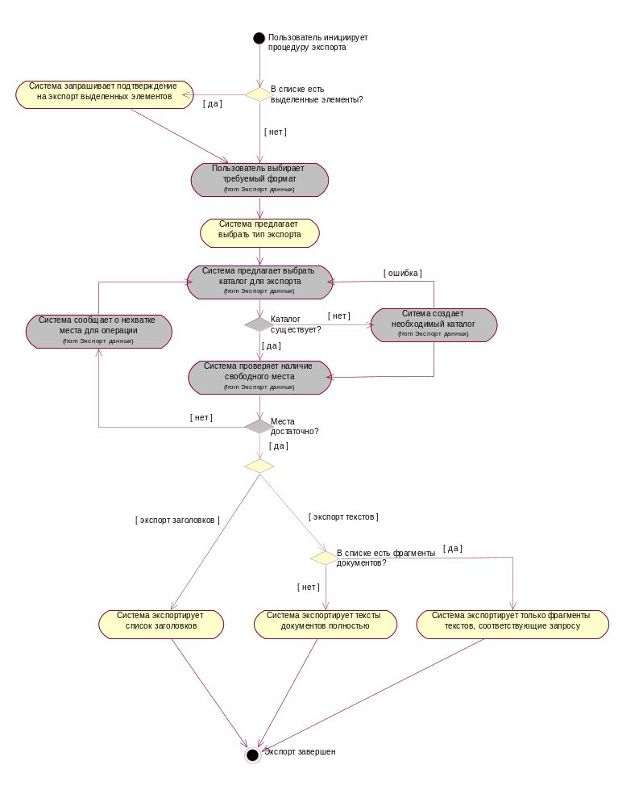
Экспорт списка
При наличии выделенных элементов списка, все активности прецедента относятся только к этим элементам.
Возможности экспорта текста документов могут быть ограничены или даже запрещены правами использования этих документов.
- Для активности “Система предлагает выбрать тип экспорта”
Существует два типа экспорта списка: экспорт заголовков и экспорт текстов.
- Для активности “Система экспортирует список заголовков”
При наличии вложенных названий фрагментов они тоже экспортируются с сохранением иерархии за счет начальных отступов.
- Для активности “Система экспортирует тексты документов полностью”
Все тексты документов экспортируются в один файл.
- Для активности “Система экспортирует только фрагменты текстов, соответствующие запросу”
Все фрагменты экспортируются в один файл.

Прецедент: Формирование документа из извлечений
Краткое описание: Создание документа на основе найденных и показанных в списке фрагментов.

Основной поток действий
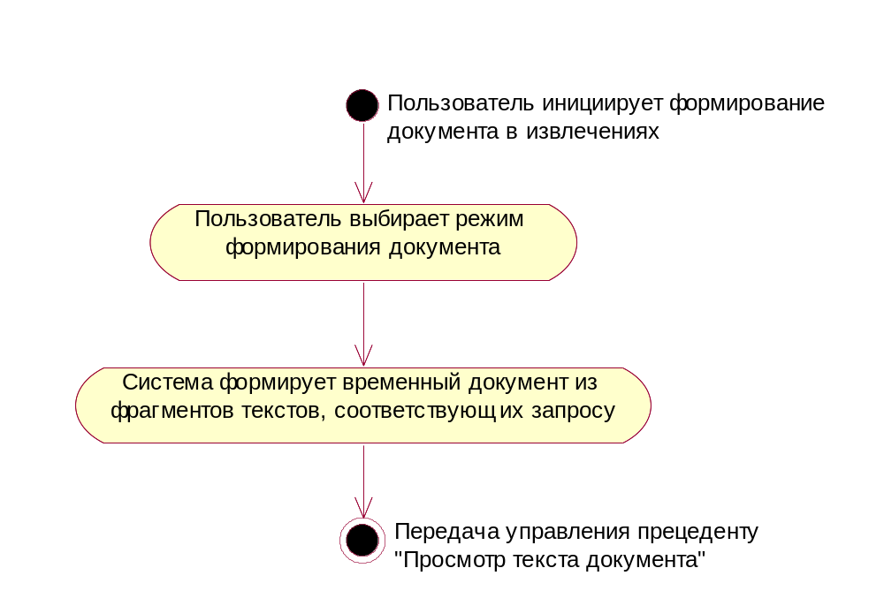
Формирование документа в извлечениях
Предусловие: Возможно только для списка, содержащего фрагменты текстов. Т.е. точность поиска при его формировании была "до фрагмента".
- Для активности “Пользователь выбирает режим формирования документа”
Пользователь определяет:
- Попадают ли в результат документы, которые присутствуют в списке целиком (т.е. имеется ссылка на весь документ, а не на его фрагмент).
- Попадают ли в результат названия документов.

Пакет: Документы
Описание: Пакет содержит прецеденты, описывающие возможности пользователя при работе с отдельным документом.
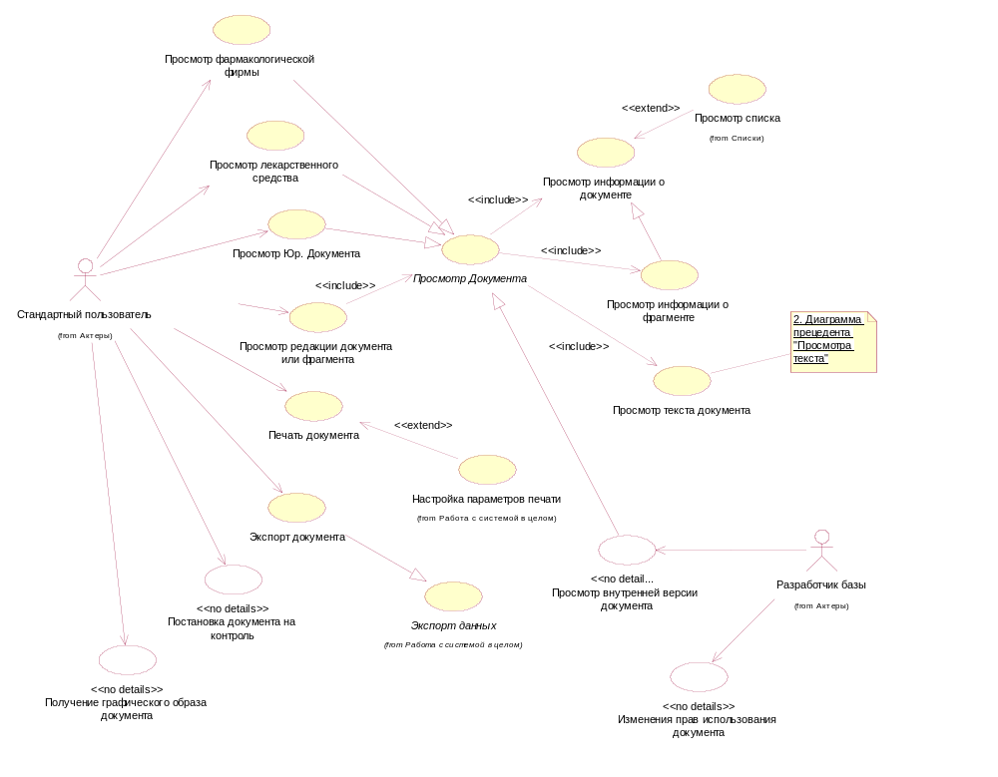
1. Основная диаграмма
Диаграмма отражает механизмы работы с документами, доступные пользователям системы.
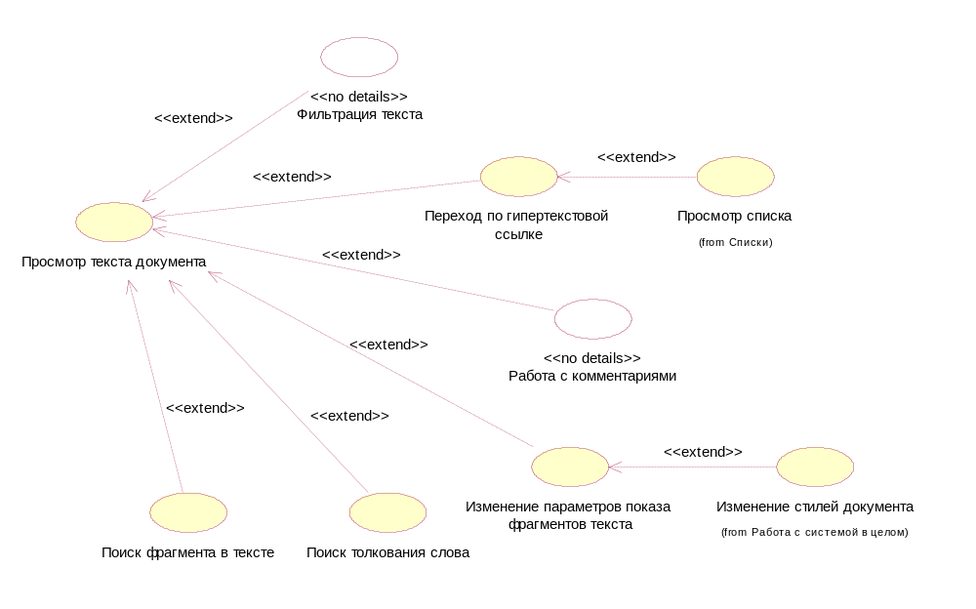
2. Диаграмма прецедента "Просмотра текста"

Прецедент: Просмотр текста документа
Краткое описание: Просмотр текста документа.

Основной поток действий
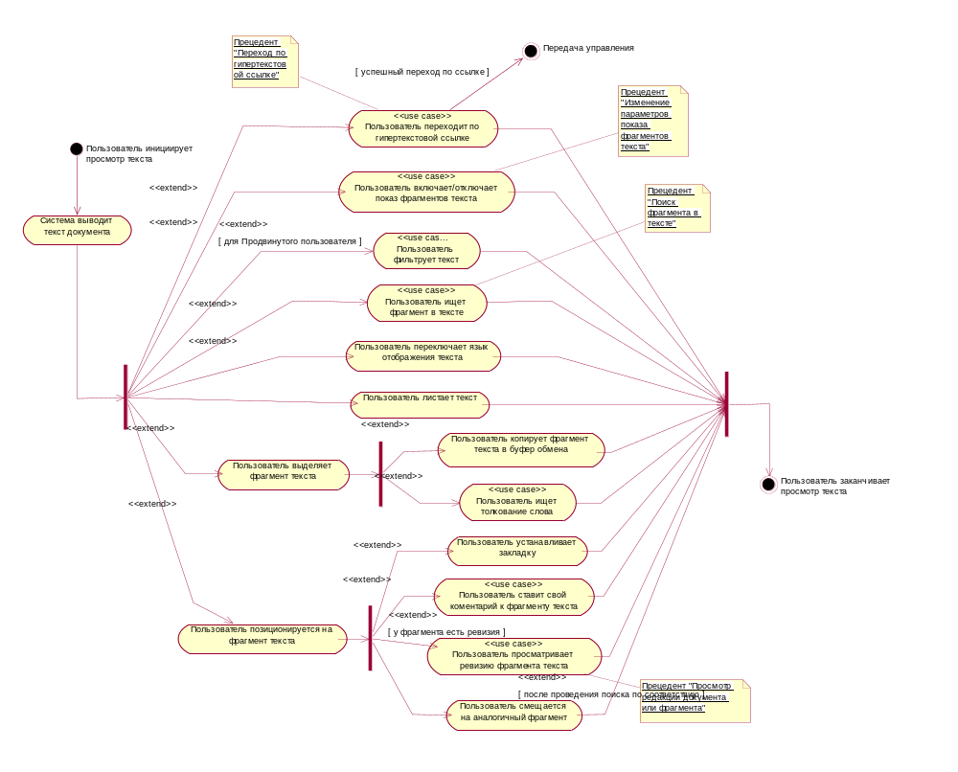
Просмотр текста
WEB адреса и адреса E-Mail в тексте документа должны оформляться в виде гипертекстовых ссылок.
Фрагменты, имеющие ревизии должны визуально отображаться при просмотре текста (цветом или как-то по-другому).
При просмотре текста должна быть четкая визуализация текстового курсора.
- Для активности “Пользователь копирует фрагмент текста в буфер обмена”
Копирование в Буфер обмена производится в текстовом формате и формате RTF.
Возможность копирования может быть ограничена или даже запрещена правами использования документа.
- Для активности “Пользователь устанавливает закладку”
При установке закладки пользователь может задать ее имя и имеет возможность написать к ней свой комментарий.
В случае отсутствия имени система формирует его автоматически на основе информации о документе.
В закладке должна запоминаться информация о редакции документа, на который она ставится.
- Для активности “Пользователь позиционируется на фрагмент текста”
Минимальный аннотированный (оформленный как блок) фрагмент текста, в котором находится курсор, считается текущим для всех последующих операций.
- Для активности “Пользователь переключает язык отображения текста”
Должна быть реализована возможность просмотра текста документа, как на русском, так и на английском языке.
При этом пользователь должен иметь четкую информацию о том, работает ли он с первоисточником (официально опубликованным документом) или с переводом.

Прецедент: Переход по гипертекстовой ссылке
Краткое описание: Переход по гипертекстовой ссылке, расположенной в тексте документа.

Основной поток действий
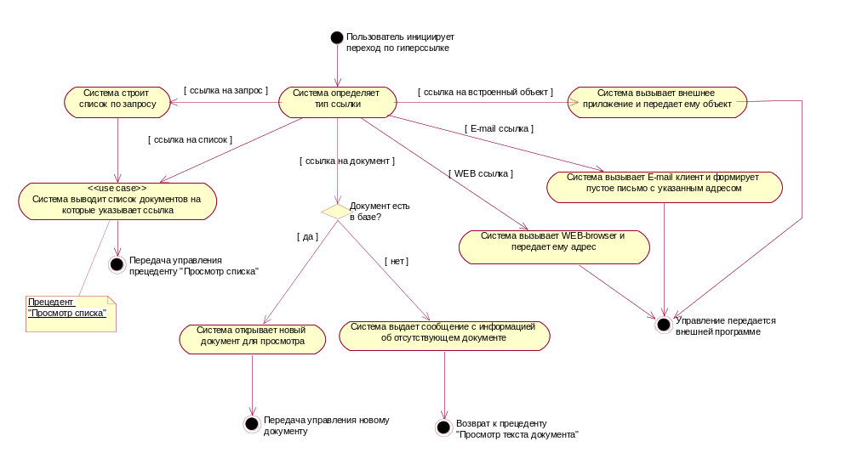
Переход по гипертекстовой ссылке
- Для активности “Система вызывает WEB-browser и передает ему адрес”
Не исключено, что WEB-адреса на графические образы документов будут предварительно формироваться автоматически на основе информации о текущем документе.
- Для активности “Система открывает новый документ для просмотра”
В ссылке на документ может быть указан его конкретный фрагмент или один из фрагментов его полнотекстовых атрибутов. В этом случае после открытия документа система позиционируется на указанный фрагмент или атрибут.
- Для активности “Система вызывает внешнее приложение и передает ему объект”
Встроенными объектами могут являться внешние файлы любых форматов (RTF, EXEL формы, картинки и т.д.).

Прецедент: Поиск фрагмента в тексте
Краткое описание: Поиск по заданному слову или словосочетанию в тексте документа.

Основной поток действий
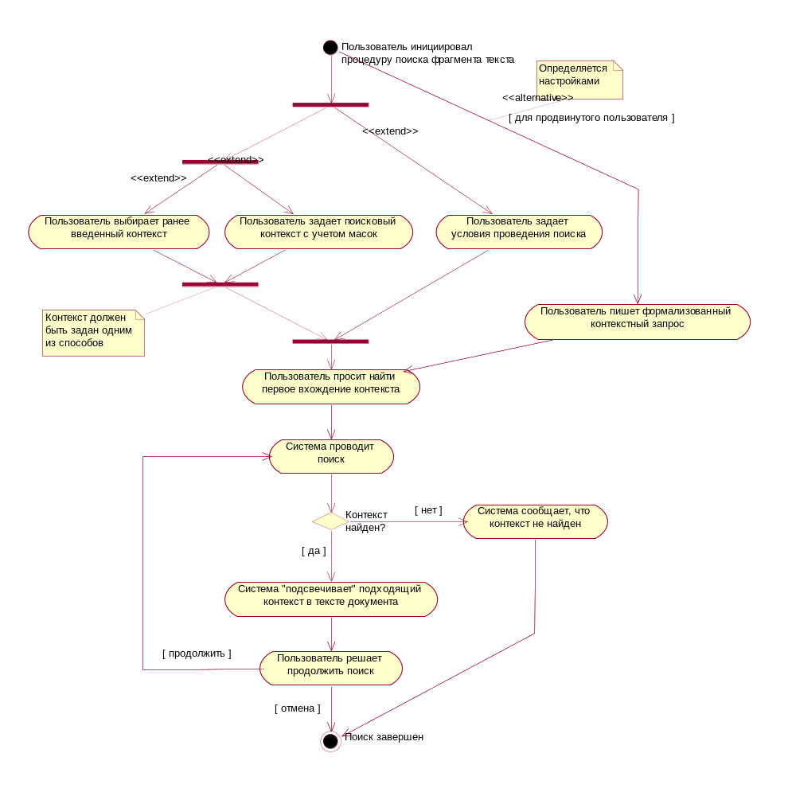
Поиск фрагмента в тексте
- Для активности “Пользователь выбирает ранее введенный контекст”
N (скорее всего = 10) последних введенных значений контекстов должны сохраняться и быть доступны для выбора пользователем (значения хранятся только для текущего сеанса работы). История контекстного поиска ведется одна для всех документов.
- Для активности “Пользователь задает поисковый контекст с учетом масок”
В маске допускается использование символа "*" (любая последовательность символов) и символа "?" (любой одиночный символ).
- Для активности “Пользователь задает условия проведения поиска”
К условиям проведения поиска относятся:
1. Зона поиска (по всему документу, по его выделенной части), (возможен вариант задания зоны поиска по текущему фрагменту (блоку) с вложенными, вер 6.x).
2. Направление (с начала или с конца документа, вверх или вниз от текущего положения в тексте).
3. Чувствительность к регистру введенного текста.
- Для активности “Пользователь пишет формализованный контекстный запрос”
Аналогично стандартному поиску по "контексту" пользователь должен иметь возможность задать зону поиска (по всему тексту, в пределах абзаца, в пределах предложения и т.п.). А также иметь средства для построения сложных логических формул с использованием операций И, ИЛИ, КРОМЕ, "Следование" и "Задание интервала".

Прецедент: Изменение параметров показа фрагментов текста
Краткое описание: Включение или отключение показа фрагментов текста с определенным стилевым оформлением. В частности утративших силу фрагментов и комментариев.

Основной поток действий
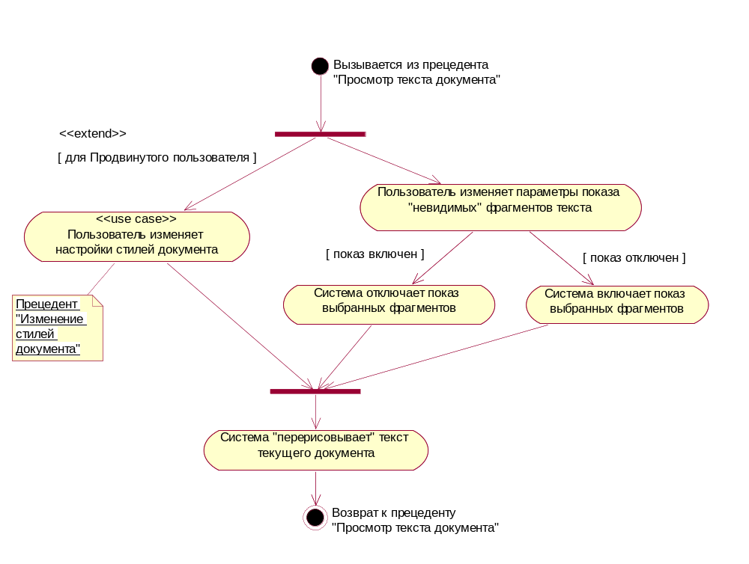
Изменение параметров показа фрагментов текста
- Для активности “Пользователь изменяет параметры показа "невидимых" фрагментов текста”
К "невидимым" стилям изначально относятся: утратившие силу фрагменты и комментарии юристов.
Параметры показа устанавливаются для каждого "стиля" независимо.
Причем для стиля "Комментарии юристов" это изменение действует только в пределах текущего документа (в новом документе по умолчанию комментарии всегда включены). Для остальных стилей - перманентно (т.е. становится значением по умолчанию для вновь открываемых документов).

Прецедент: Фильтрация текста
Краткое описание: Фильтрация фрагментов текста по различным атрибутам, привязанным к этим фрагментам. Формирование документа в извлечениях по определенным атрибутам.

Прецедент: Поиск толкования слова
Краткое описание: Переход из текста документа к толкованию конкретного слова в словаре.

Основной поток действий
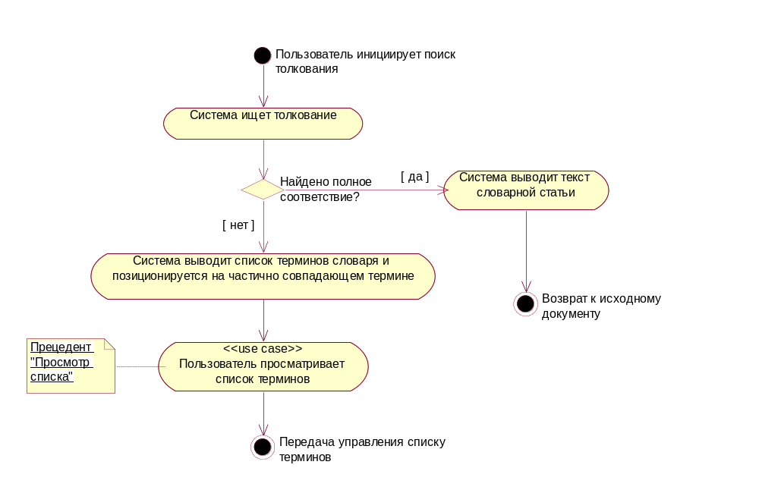
Поиск толкования слова
Предусловие: Выделен фрагмент текста.
- Для активности “Система ищет толкование”
Система ищет совпадения выделенного фрагмента с названиями словарных статей. Поиск идет на точное совпадение всего фрагмента или его начальной части с названием одной из словарных статей.

Прецедент: Работа с комментариями
Краткое описание: Добавление, изменение и удаление произвольного комментария к фрагменту текста документа.

Прецедент: Просмотр информации о документе
Краткое описание: Просмотр справочной информации о документе.

Основной поток действий
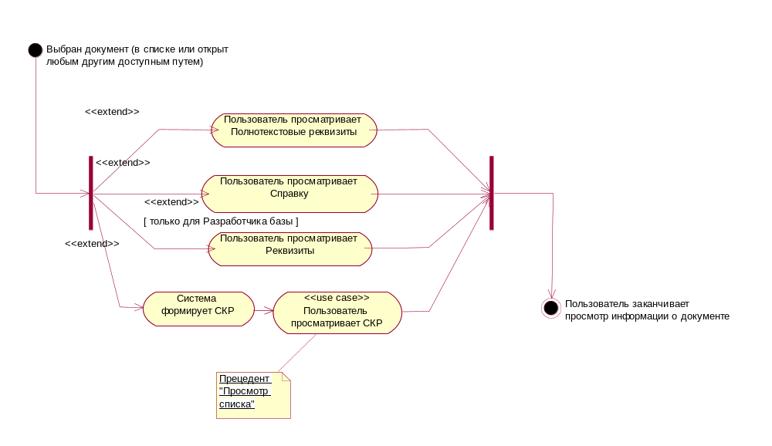
Просмотр информации о документе
- Для активности “Пользователь просматривает СКР”
Возможно включение специального режима просмотра СКР, при котором он показывается в виде дерева, с возможностью разворачивания каждого узла дальше по соответствующей связи (респонденты или корреспонденты).
- Для активности “Пользователь просматривает Справку”
Справка формируется автоматически на основе текущих реквизитов. Для разных типов объектов могут быть созданы различные шаблоны, по которым формируется справка.
- Для активности “Пользователь просматривает Реквизиты”
Конкретные реквизиты для каждого вида объектов указываются в наследниках прецедента "Просмотр Документа".
- Для активности “Пользователь просматривает Полнотекстовые реквизиты”
К Полнотекстовым реквизитам относятся любые текстовые фрагменты, например Аннотация к документу.

Прецедент: Просмотр информации о фрагменте
Краткое описание: Просмотр справочной информации к части документа (блоку).

Основной поток действий
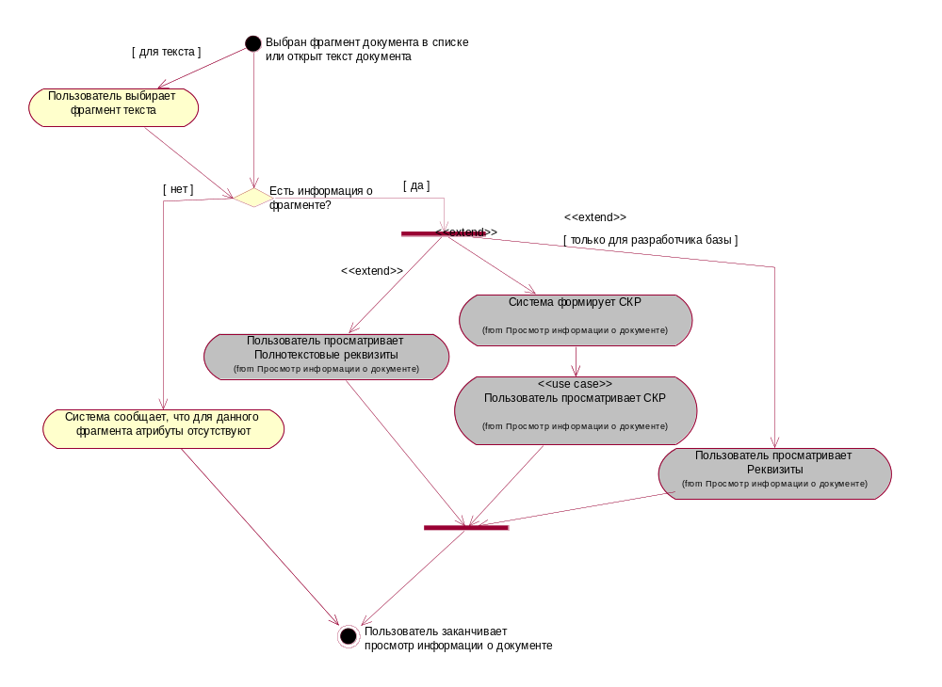
Просмотр информации о фрагменте

Прецедент: Просмотр Документа
Абстрактный прецедент.
Краткое описание: Просмотр текста и справочной информации о документе.

Основной поток действий
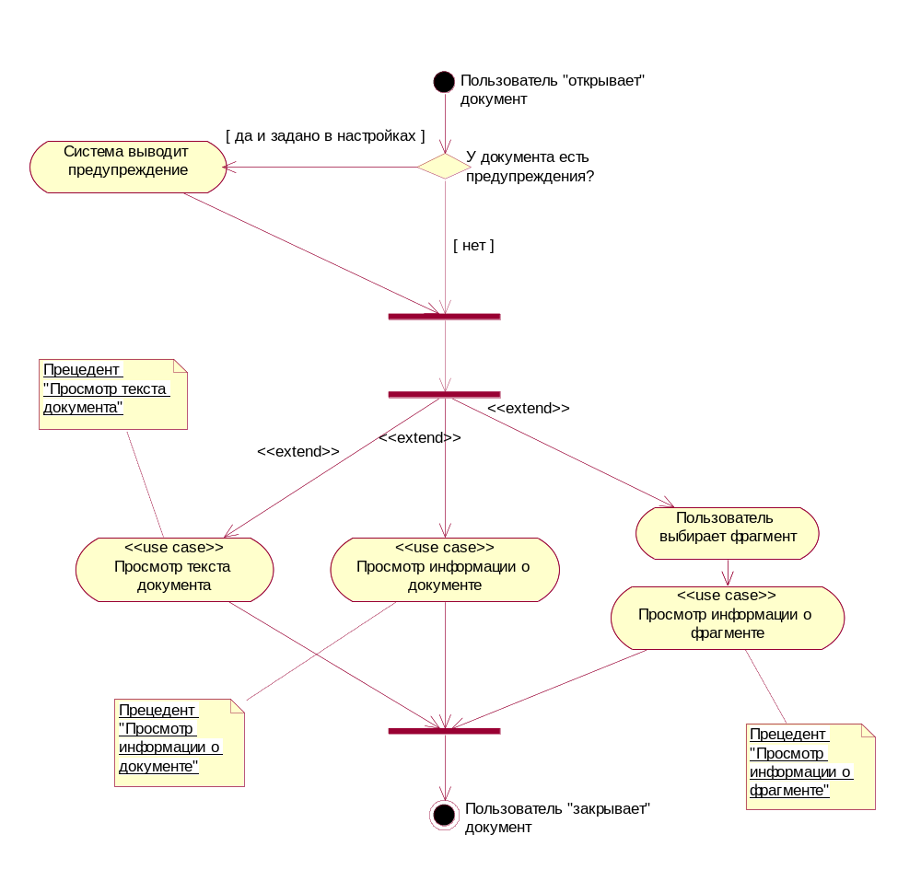
Просмотр Документа
Текст документа и информация о нем должны быть организованы в виде закладок.

Прецедент: Просмотр фармакологической фирмы
Краткое описание: Просмотр текста и информации о фармакологической фирме.

Основной поток действий
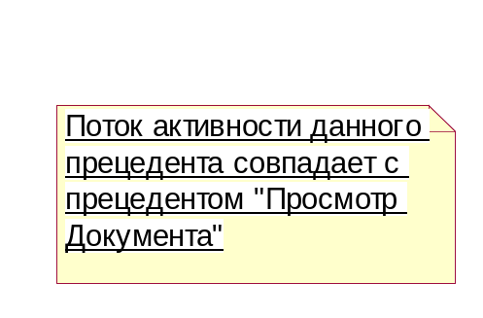
Просмотр фармакологической фирмы
Список Реквизитов для ФФ:
- Название
- Страна
- Родительская Фирма для данной (если фирма не имеет таковой, считается, что она сама себе является родительской).
В тексте должны быть указаны:
- Адрес
- Телефон
- Факс
Список реквизитов может быть изменен и уточнен на этапе разработки.
СКР содержит для данного объекта не только документы, но и Лекарственные средства, связанные с ФФ.

Прецедент: Просмотр лекарственного средства
Краткое описание: Просмотр текста и информации о лекарственном средстве.

Основной поток действий
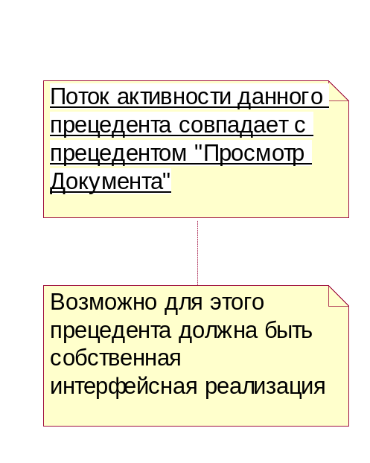
Просмотр лекарственного средства
Список Реквизитов ЛС:
- Международное название (на двух языках)
- Торговое название (на двух языках)
- Страна-производитель
- Фирма-производитель
- Фирма-регистратор
- Принадлежность к Разделу Государственного Реестра Лекарственных Средств ("Раздел Базы")
- Номер регистрации
- Дата регистрации
- Лекарственная форма
- Форма выпуска
- Составные ингредиенты
- Код ТН ВЭД
- Фармакологические группы
- Фармакологические группы по АТК
- Фармакологические действия
- Показания по МКБ
- Статус 1 (все ЛС, разрешенные к применению, аннулированные)
- Номер ФС (ВФС)
- Принадлежность к Спискам А и Б по Приказу МинЗдрава РФ
- Наркотическое или сильнодействующее / ненаркотическое
- Цена
В тексте должны быть указаны:
- Текст формы выпуска, записанный в Государственном Реестре Лекарственных Средств
- Состав - полное описание
- Расширенное текстовое описание
- Дополнительная рекламная информация
Список реквизитов может быть изменен и уточнен на этапе разработки.
СКР для данного объекта содержит не только документы, но и Фармакологические фирмы, связанные с ЛС.

Прецедент: Просмотр Юр. Документа
Краткое описание: Просмотр текста и информации о юридическом документе.

Основной поток действий
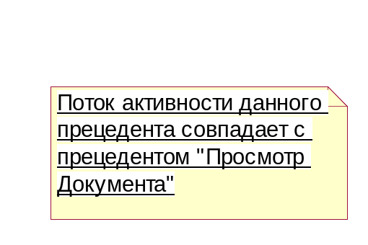
Просмотр Юр. Документа
Список Реквизитов Юридического документа:
- Название документа (Name)
- Статус (действующий/не действующий)
- Тип (Type)
- Орган (Source)
- Номер (Code)
- Дата (Date)
- Вид правовой информации (Prefix)
- Значимость (Norm)
- Территория (Territory)
- Публикация (PublishedIN)
- Дата принятия документа в Госдуме (GDate)
- Дата регистрации в Минюсте (RDate)
- Номер регистрации в Минюсте (RCode)
- Дата одобрения в Совете Федерации (SFDate)
- Дата последнего изменения (дата последнего юридического изменения документа, используется при сортировке)
Список реквизитов может быть изменен и уточнен на этапе разработки.

Прецедент: Печать документа
Краткое описание: Печать документа или его выделенного фрагмента.

Основной поток действий
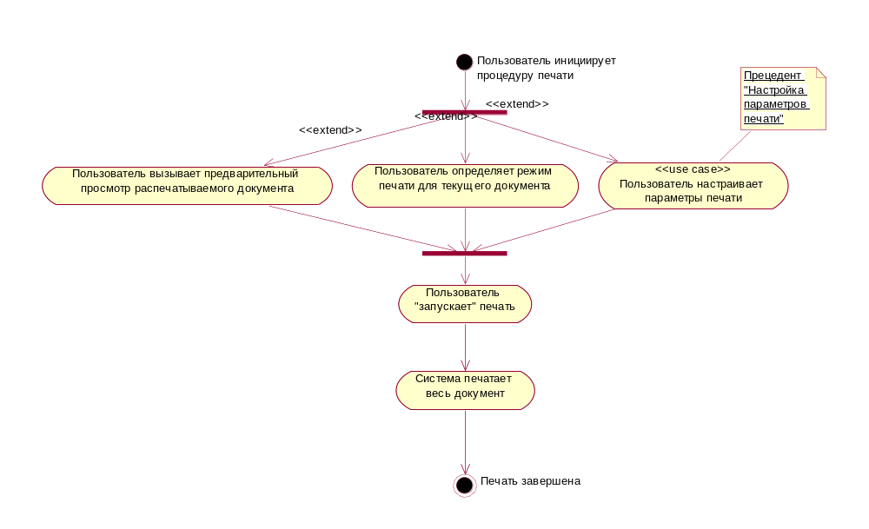
Печать документа
Возможности печати документа могут быть ограничены или даже запрещены правами использования документа.
- Для активности “Пользователь вызывает предварительный просмотр распечатываемого документа”
Механизм предварительного просмотра (Print Preview) должен быть разработан с учетом стандартов Windows. Должно быть рассчитано количество страниц, показано разбиение на них и т.п.
- Для активности “Пользователь определяет режим печати для текущего документа”
1. Выбирает печатать весь текст или только выделенный фрагмент (если такой есть).
2. Выбирает, печатаются ли вместе с текстом документа все связанные с ним встроенные объекты.

Прецедент: Экспорт документа
Краткое описание: Процедура экспорта текста текущего документа в Word или другие форматы.

Основной поток действий
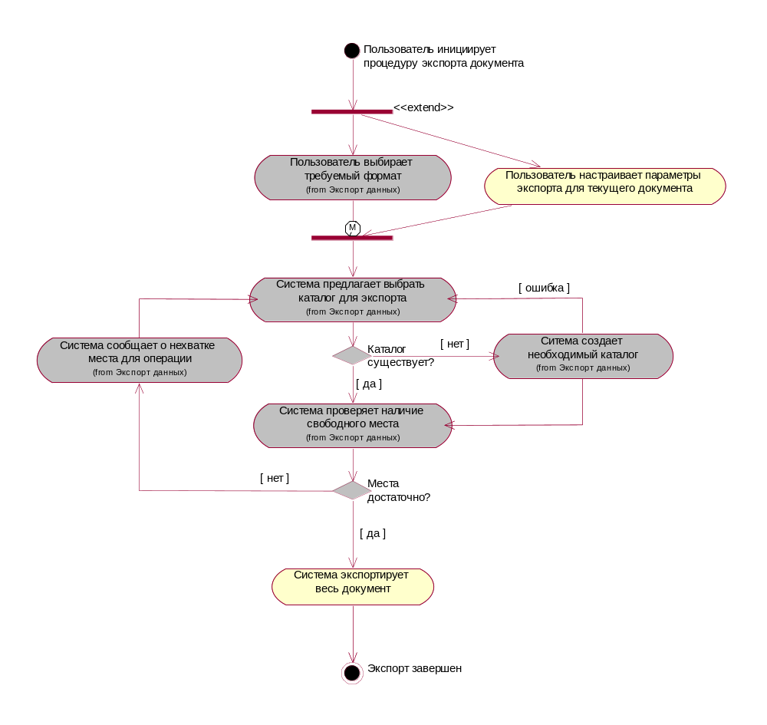
Экспорт документа
Возможности экспорта документа могут быть ограничены или даже запрещены правами использования документа.
- Для активности “Пользователь настраивает параметры экспорта для текущего документа”
1. Выбирает экспортировать весь текст или только выделенный фрагмент (если такой есть).
2. Выбирает, экспортируются ли вместе с текстом документа все связанные с ним встроенные объекты.

Прецедент: Просмотр редакции документа или фрагмента
Краткое описание: Получение редакции текста текущего документа на заданную дату и просмотр его.

Основной поток действий
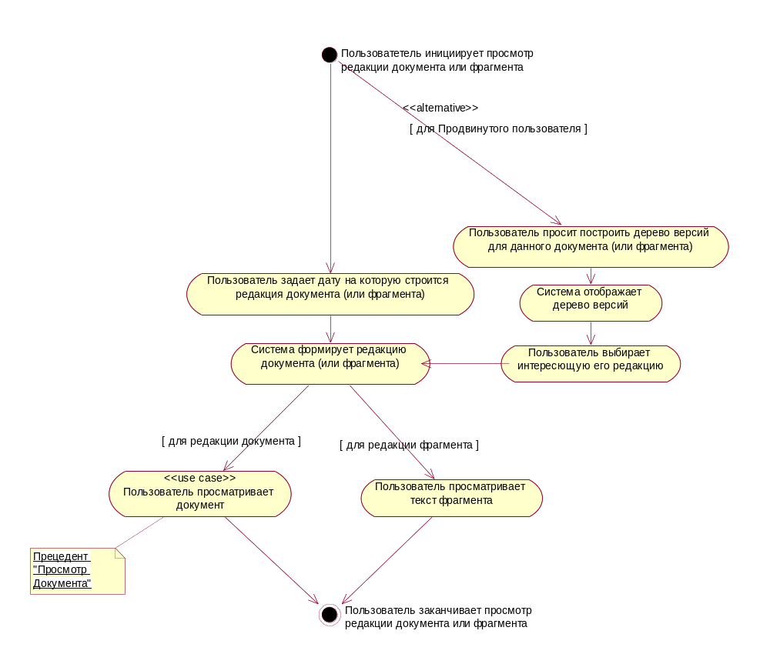
Просмотр редакции документа или фрагмента

Прецедент: Получение графического образа документа
Краткое описание: Автоматическое получение графического (отсканированного) образа документа из центральной базы, по интернет каналу.

Прецедент: Просмотр внутренней версии документа
Краткое описание: Просмотр документа со всеми его атрибутами и внутренней структурой.

Прецедент: Постановка документа на контроль
Краткое описание: Возможность контроля изменений выбранных документов базы. При обновлении пользователь будет получать оповещение об изменении этих объектов.

Прецедент: Изменения прав использования документа
Краткое описание: Настройка возможностей печати, просмотра и экспорта для конкретного документа системы.

Пакет: Администрирование
Описание: Пакет содержит прецеденты, относящиеся к настройке прав пользователей, установке и обновлению системы.
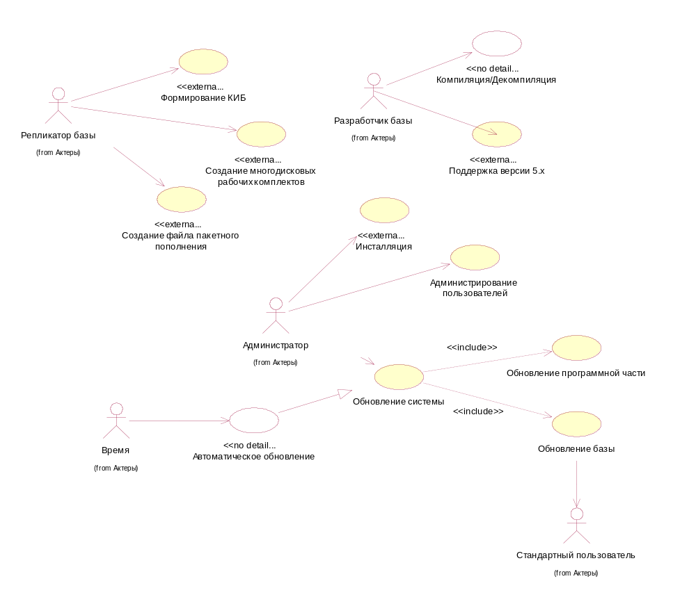
Основная диаграмма
Диаграмма отражает основные механизмы администрирования и подготовки данных системы.

Прецедент: Администрирование пользователей
Краткое описание: Настройка разграничения прав доступа, на основе группа-пользователь.

Основной поток действий
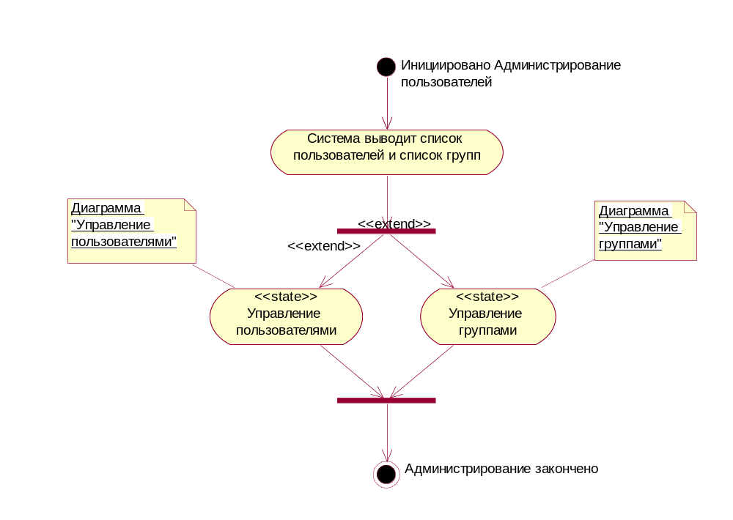
Администрирование пользователей

Подпоток: Управление пользователями
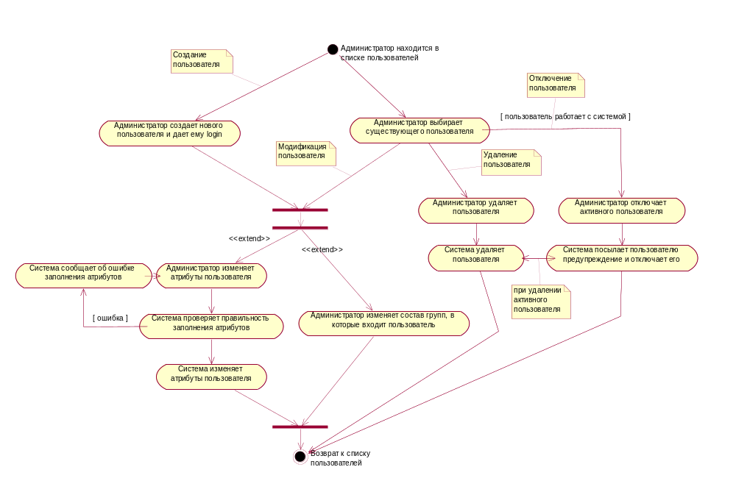
Управление пользователями
- Для активности “Администратор создает нового пользователя и дает ему login”
При создании система контролирует уникальность заданного login'а пользователя.
- Для активности “Администратор изменяет атрибуты пользователя”
Кроме атрибутов характеризующих данного пользователя (Login, ФИО и т.д.), администратор может задать некоторые начальные настройки системы для данного пользователя (например, "Автологон").
- Для активности “Система проверяет правильность заполнения атрибутов”
Проверяется уникальность Login и заполнение обязательных атрибутов (ФИО, например).
- Для активности “Администратор изменяет состав групп, в которые входит пользователь”
При изменении состава групп у пользователя, его суммарные права корректируются системой.
Пользователь должен обязательно входить хотя бы в одну группу.
- Для активности “Система удаляет пользователя”
Если пользователь работает с системой, то перед удалением ему посылается предупреждение, и система отключает его.
- Для активности “Система посылает пользователю предупреждение и отключает его”
Отключение пользователя происходит не моментально, а по прошествии установленного времени (предположительно 5 мин).

Подпоток: Управление группами
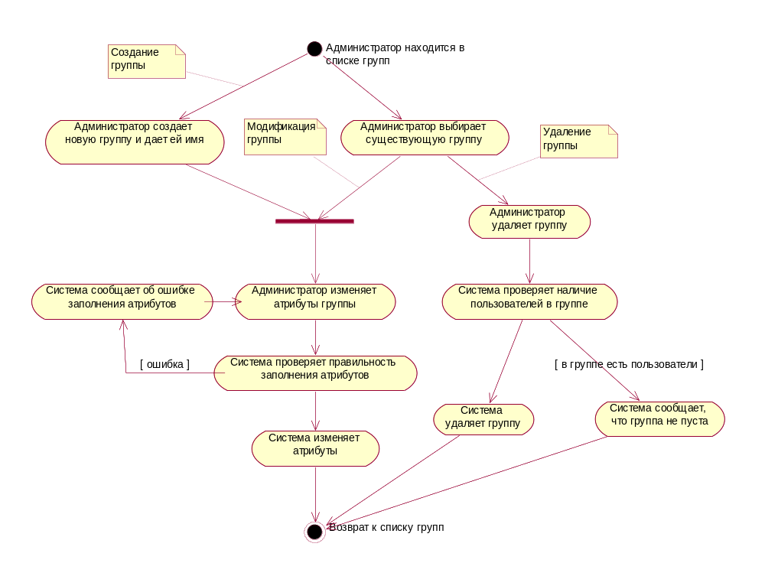
Управление группами
- Для активности “Администратор создает новую группу и дает ей имя”
При создании группы система проверяет уникальность ее имени.
- Для активности “Система проверяет правильность заполнения атрибутов”
Проверяется уникальность имени и непротиворечивость заполнения маски прав.
- Для активности “Администратор изменяет атрибуты группы”
К атрибутам группы относятся:
- имя;
- маска прав пользования системой;
- административный статус;

Прецедент: Обновление системы
Краткое описание:

Основной поток действий
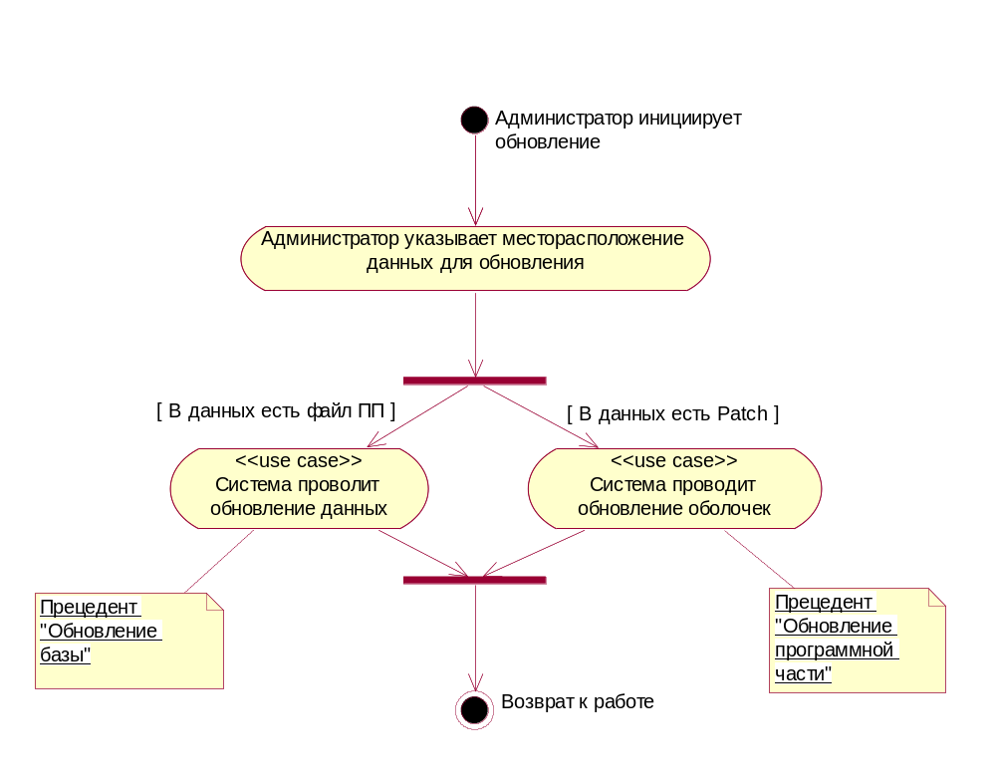
Обновление системы

Прецедент: Обновление базы
Краткое описание: Применение файла Пакетного Пополнения.

Основной поток действий
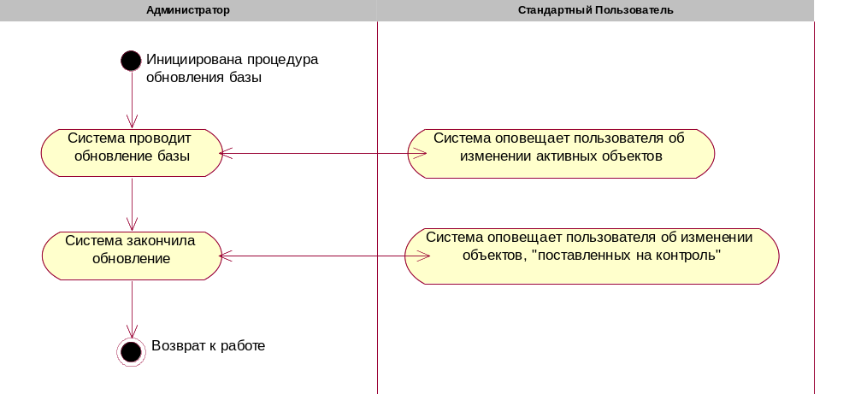
Обновление базы
- Для активности “Система оповещает пользователя об изменении активных объектов”
Активными считаются объекты, с которыми пользователь в данный момент работает (открытые документы, списки и т.п.).
При оповещении пользователю предлагают загрузить свежую копию объекта или обновить его данные (перечитать документ, например).

Прецедент: Обновление программной части
Краткое описание: Применение Patch'а к программной части системы.

Основной поток действий
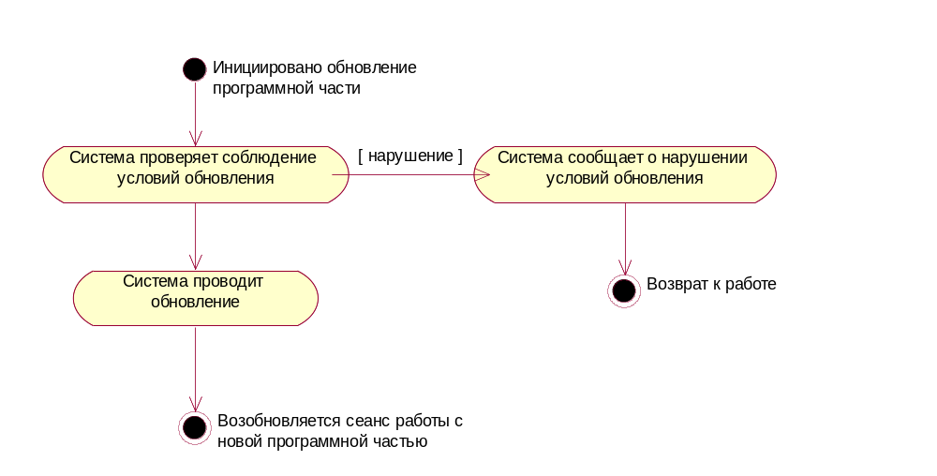
Обновление программной части
Рассмотрен пример обновления программной части на конкретной локальной машине.
- Для активности “Система проверяет соблюдение условий обновления”
На машине, где проводится обновление программной части, в момент обновления должна быть запущена только одна копия системы.
- Для активности “Система проводит обновление”
В момент обновления должны сохраниться все текущие настройки "рабочего стола", которые после обновления будут восстановлены.

Прецедент: Инсталляция
Краткое описание: Процесс установки и развертывания данных системы у пользователя.

Прецедент: Автоматическое обновление
Краткое описание: Полностью автоматизированный процесс обновления с использованием Интернет.

Прецедент: Создание файла пакетного пополнения
Краткое описание: Создание файла Дельты за любой интервал времени и для любого подмножества базы.

Прецедент: Создание многодисковых рабочих комплектов
Краткое описание: Процесс разделения базы на несколько фрагментов меньшего размера с размещением каждого на отдельном диске.

Прецедент: Формирование КИБ
Краткое описание: Формирование КИБ с обеспечением уникальности каждого КИБ и интеграции средств защиты программной части системы.

Прецедент: Поддержка версии 5.х
Краткое описание: Обмен данными со старой версией системы. Экспорт. Импорт.

Прецедент: Компиляция/Декомпиляция
Краткое описание: Представление всего объема данных в виде текстовых док-тов определенного формата. Переход от бинарных данных к текстовым и обратно должен происходить без потери информации.

Приложения.

Приложение 1. Навигация по иерархическим классификаторам.

Общие постулаты.
- Пользователь выбирает один тип объектов, по атрибутам которого будет осуществляться навигация. Изменить тип объектов в процессе навигации нельзя.
- Пользователь выбирает атрибут объекта, по которому будет осуществляться начальная стадия навигации (при наличии для выбранного атрибута альтернативных словарей, он также указывает конкретный словарь для навигации).
- Пользователю выводится на экран корневой уровень выбранного словарного атрибута. Далее он осуществляет навигацию в стандартном для «Гарант 5.0» стиле, т.е. после выбора конкретной ветки ему показывается следующий уровень словаря. Будем называть каждый такой переход – «шаг навигации».
- После выполнения любого «шага навигации» пользователь, кроме текущего уровня классификатора имеет на экране следующую информацию: а) «полный маршрут навигации» (см. пример ниже); б) количество документов, соответствующих текущему состоянию этого маршрута.
- Используя «полный маршрут навигации», пользователь может быстро переместиться на любой предыдущий шаг.
- Используя информацию о количестве документов, пользователь может принять решение о построении списка.
- После выполнения любого «шага навигации» пользователь может построить список документов. Если его не устроит, то, что он нашел, он имеет возможность вновь вернуться к навигации с того шага, на котором было запрошено построение списка. Или продолжить работу с текущим списком посредством других функций системы («фильтрация» или «поиск в найденном»).
- После выполнения любого «шага навигации» пользователь может изменить атрибут, по которому осуществляется навигация. В этом случае на экран ему выведется лишь часть словаря вновь выбранного атрибута, отфильтрованная в зависимости от «полного маршрута навигации». Выбор альтернативного словаря приравнивается к смене атрибута и осуществляется тем же образом.
- При достижении листьевой (самой нижней) ветки любого классификатора пользователю автоматически предлагается сменить основание классификации или построить результирующий список.
- При изменении атрибута, по которому идет навигация, пользователь не может повторно выбрать атрибут уже участвующий в навигации на более ранних стадиях (для исключения неоднозначности отображения). Для продолжения навигации по такому атрибуту, пользователь должен переместиться по «полному маршруту навигации» на шаг, где этот атрибут был использован.

Пояснения и примеры.
Итак, в качестве примера рассмотрим близкую и знакомую всем навигацию по объекту «Юридический документ» (В дальнейшем все данные о количестве найденных документов взяты из текущей версии БД «Архивариуса»).
Допустим, в качестве первого атрибута пользователь выбрал «Класс». Система вывела ему список классов верхнего уровня (и количество всех документов в базе 173’330). Пользователь выбирает класс «Общие вопросы хозяйственной и предпринимательской деятельности», система выводит ему вложенные классы (и количество документов 14’749). Далее, пользователь последовательно выбирает «Государственные программы» (количество – 1’116), «Федеральные программы» (количество 590), «Иные программы» (количество 430).
В результате этих действий «полный маршрут навигации» будет иметь вид:
<class> Общие вопросы хозяйственной и предпринимательской деятельности
<class> Государственные программы
<class> Федеральные программы
<class> Иные программы
(вместо <class> может стоять соответствующая иконка или другой текст однозначно характеризующий выбранный атрибут)
В результате вышеприведенных действий пользователь достиг последнего уровня классификатора «Класс», но все еще не получил приемлемого количества документов (430 – это явно многовато). Тогда он решает изменить основание классификации и выбирает «Исходящие органы», там «Правительство России и СССР» (количество 254), затем «Правительство России» (количество 253). Опять многовато... Тогда выбираем «Типы» и там «Постановления» (количество 225). Это нам явно не помогает. Возвращаемся на шаг назад и вместо типов выбираем «Нормы права», «Индивидуальные» (количество 3 !!!). Есть смысл построить список и посмотреть результаты...
Вот наш маршрут:
<class> Общие вопросы хозяйственной и предпринимательской деятельности
<class> Государственные программы
<class> Федеральные программы
<class> Иные программы
<source> Правительство России и СССР
<source> Правительство России
<norm> Индивидуальные
Если среди найденных трех документов нет нужных, то можно сместиться по «полному маршруту навигации» на любой шаг назад и попробовать раньше сменить основание деления, например маршрут:
<class> Общие вопросы хозяйственной и предпринимательской деятельности
<class> Государственные программы
<class> Федеральные программы
<norm> Индивидуальные
даст нам 12 найденных документов, а еще более простой:
<class> Общие вопросы хозяйственной и предпринимательской деятельности
<class> Государственные программы
<norm> Индивидуальные
даст 21 найденный документ. Уже есть, с чем поработать, не так ли?

Выводы.
При таком подходе пользователь получает в свои руки мощный аналитический инструмент, позволяющий ему без использования механизма поиска (где желательно точно знать значения искомых атрибутов) получать списки документов, отвечающие его запросам. Он как бы итеративно приближается к искомому результату, строя различные комбинации атрибутов документа, и руководствуясь не точным их знанием, а лишь приблизительной информацией о них.
P.S. При таком подходе можно легко реализовать и существующие пункты «Основного меню», для них просто потребуется жестко задавать «полный маршрут навигации» по которому будет двигаться пользователь (т.е. лишить его в этой части возможности выбирать новые атрибуты для навигации, а просто вести по заранее заданной схеме).

